**Общие соображения**

Реставрация каменных зданий — процесс очень сложный. Основа его — тщательное и подробное исследование натурных остатков древних форм и конструкций.

После постановки лесов реставратор дол­жен подвергнуть здание и его элементы пов­торному тщательному изучению с проведени­ем в необходимых случаях новых зондажей или частичных раскрытий, сделать подробный археологический обмер (если он не был произ­веден раньше), составить схемы или карто­граммы разновременных кладок, расположе­ния сохранившихся фрагментов или следов утраченных деталей, произвести их графиче­скую или фотофиксацию и т.п. Внимательно должны быть продуманы последовательность процессов, конкретные приемы избранной ме­тодики, которая после утверждения проекта реставрации подвергается дальнейшему уточ­нению и детализации. Если возникает потреб­ность внесения изменений в проект, об этом должна быть извещена инспекция по охране памятников культуры.

Прежде всего нужно определить, находятся ли какие-либо конструкции, части памятника, элементы его декора в аварийном состоянии. В этом случае работы должны быть начаты с ликвидации аварийности путем установки временных креплений, ограждения опасных мест, а в отдельных случаях—временного снятия поврежденных деталей. Архитектор непосредственно руководит этой работой, для которой составляются подробные и ясные маркировочные чертежи, на которых каждая деталь получает четкое обозначение. Чертежи должны быть размножены, так как случайная утеря единственного экземпляра может иметь катастрофические последствия. Затем архи­тектор должен проследить за разборкой про­маркированных деталей и за системой их складывания и хранения, учитывая, что бесси­стемное хранение крайне затруднит дальней­шие работы по сборке. Он же должен руково­дить и работами по сборке. После сборки, но до удаления маркировочных знаков, для отчетности выполняется фотофиксация.

Следующей стадией работ должно быть выполнение основных инженерных работ по укреплению конструкций памятника, рассчи­танных на длительный срок и осуществляемых в соответствии со специально разработанным проектом. Лишь после того, как обеспечена конструктивная устойчивость памятника, сле­дует переходить собственно к его реставрации.

В обязанности архитектора входит следить . чтобы при реставрации тщательно сохранялись все представляющие архитектурную ценность предметов, обнаруженные в ходе работ: архитектурные детали, образцы древних строительных материалов, бытовая керамика и т.д. ценные предметы должны передаваться с соответствующей аннотацией в местные музеи или специальные хранилища реставрационных мастерских, а в отдельных случаях когда они представляют исключительную художественную или историческую ценность , - в центральные музеи. Менее ценные предметы хранятся на объекте до конца реставрации.

Качество реставрации в большей мере зависит не только от проекта , но и от его осуществления . Высокое строительное качество , характер сочетания фактуры подлинных и дополняемых частей, принятый способ маркировки новых включений, умение сохранить «патину времени», не теряя естественности и живописности облика памятника , именно от этого в конечном итоге зависит производимое им впечатление. Для этого нужен тесный контакт в работе автора – архитектора и мастеров – реставраторов.

Первым условием является правильный выбор породы камня и отбор пригодных для реставрации блоков. К сожалению, возмож­ности применения камня того же месторожде­ния, которое использовалось при возведении здания, бывают порой сильно осложнены не­возможностью возобновления разработок, и реставратору приходится ориентироваться на камень, добываемый в одном из действующих карьеров. При определении пригод­ности камня наряду с техническими его ха­рактеристиками (предел прочности, морозо­стойкость, паропроницаемость, засоленность и др.) важное значение имеют декоративные качества и возможность его обработки. По­этому участие архитектора наряду со специа­листами-технологами в выборе карьера-по­ставщика и отбраковке идущего на реставра­цию камня следует считать обязательным.

Вторая задача архитектора — определение рисунка кладки восстанавливаемых частей. В некоторых случаях, когда этот рисунок имеет регулярный характер (главным образом в памятниках классицизма), а также при вставке отдельных блоков, размеры которых заранее известны, могут быть изготовлены рабочие чертежи, по которым вне стройпло­щадки организуется заготовка камня опреде­ленных размеров. В других случаях, в особен­ности при нерегулярной кладке из грубо оте­санных блоков или валунов, подбор камня осуществляется непосредственно на месте. Эта работа не может быть доверена случай­ным исполнителям и требует постоянного присутствия на объекте архитектора - автора проекта или его квалифицированного помощ­ника.

Третья, столь же важная задача архитек­тора — воспроизведение фактуры и характера обработки камня. Архитектор должен научить мастеров-каменщиков повторению индивиду­ального почерка кладки, присущего данному .конкретному сооружению. При этом, однако, не ставится задача полной имитации старой техники, так как воспроизводятся лишь те элементы, которые существенны для сохране­ния цельности восприятия памятника. Применение большого набора современных камнеобрабатывающих инструментов позволяет достигать очень разнообразной фактуры поверхности камня и вместе с тем делает новые дополнения отличимыми от подлинных частей. Следует также внимательно соблюдать и характер швов – их толщину, наполненность, гладкость затирки, цвет (последний может несколько отличаться от цвета изначального раствора, но лишь в пределах, исключающих впечатление назойливой пестроты).

Важным подспорьем оказывается иногда нерегулярность каменной кладки, позволяющей в ряде случаев безошибочно установить, соседствовали ли между собой два найденных блока со сходной архитектурной обработкой или же они относятся к разным , хотя бы и композиционно однотипным, частям здания. В первом случае можно бывает составить из найденных деталей значительные фрагменты архитектурной композиции, что для реставратора исключительно важно.

Именно так уда­лось почти полностью собрать из найденных блоков один из кокошников, окружавших барабан собора Андроникова монастыря. При реставрации церкви Воскресения в Кадашах в Москве было обнаружено большое количе­ство разных блоков завершения, венчающих здание декоративных парапетов, на основе со­поставления которых был восстановлен их пер­воначальный рисунок; обломки деталей, даже относительно небольшие, были использованы при реставрации. Бывают и более сложные случаи. Так, например, у того же собора Андроникова монастыря были найдены блоки капителей колонок барабана, сохранившие отпечаток их ствола, а также части аркатуры и блоки карниза, состоявшего из городчатого узора и поребрика. Принадлежность всех этих деталей именно барабану доказывалась соответствующей кривизной их лицевой по­верхности, а взаимное расположение деталей недвусмысленно определялось на основании изучения системы декора памятников Влади-ро-Суздальской Руси и раннего периода мос­ковского зодчества.

Иногда древние детали сохраняются в столь большом количестве, что позволяют ре­конструировать полностью утраченные части памятника. Например, анализ древних рез­ных блоков Георгиевского собора в Юрьеве-Польоком (1230—1234), примененных во вто­ричном использовании при его перестройке в 1471 г., позволил его исследователям — К- К. Романову, Н. Н. Воронину, Г. К. Ваг­неру, А. В. Столетову — высказать ряд убеди­тельных предположений о первоначальном виде памятника. В данном случае речь шла о теоретической реконструкции, поскольку па­мятник носит комплексный характер, и зада­ча удаления частей XV в., естественно, не ставилась.

Стены с открытой поверхностью кладки, вообще говоря, довольно характерны для со­оружений отдаленных эпох — античности и средневековья. Когда мы имеем дело с по­добным памятником, представляющим не только архитектурный, но и археологический интерес, то обозначение новых включений со­вершенно обязательно. Однако способы обоз­начения могут быть весьма различны. Так, зрительное отличие новых частей может быть достигнуто за счет применения другого мате­риала. В начале нашего столетия практикова­лось использование материала резко 'контра­стного— кирпича вместо естественного камня, бетона вместо кирпича и т. п. Общее впечат­ление от памятника в этом случае оказыва­лось по большей части малоудачным, так как пестрота зрительно разрушала архитектурную форму. Поэтому сейчас чаще применяют ма­териалы, отличающиеся от материала под­линника нюансами цветового оттенка или фак­туры. Классический пример замены материа­ла в дополненных частях — реставрация ар­ки Тита в Риме архитектором Валадье — вос­ходит еще к 1821 г.

Другой способ обозначения включений — выделение их контура — в настоящее время широко распространен. Он имеет то преиму­щество, что новые части по характеру кладки, цвету и фактуре могут быть максимально при­ближены к древним, и тем самым не нарушится единство восприятия памятника. При регу­лярной кладке, например, контур можно выя­вить заглубленным швом, при кладке из бло­ков неправильной формы с толстыми швами — прокладкой слоя битой черепицы и т. п.

При реставрации памятников античного периода нередко применяется условный способ заглубления плоскости новых включений на 2—3 см по отношению к плоскости древней кладки. Особенно распространен этот прием в I зарубежной реставрационной практике. При всей простоте и, казалось бы, универсальности его он имеет один существенный недостаток: при небольших размерах новых вставок он сильно дробит плоскость стены, а при наличии профилей или других выступающих элементов вызывает появление своего рода раскреповок, искажающих архитектурную форму. Поэтому заглубление поверхности как способ обозначе­ния реставрационных включений наиболее ус­пешно применимо при наличии больших, сла­бо расчлененных плоскостей.

То, что было сказано выше о необходимости сохранения в реставрационных добавлениях характера кладки из естественного камня, в определенной мере может быть отнесено и к реставрации кирпичных элементов, во всяком случае тех, которые имеют открытую поверх­ность кладки или же тонкую обмазку,, не скры­вающую полностью фактуру стены. Поэтому первое требование, предъявляемое в этих слу­чаях,—применение кирпича, соответствующе­го по своим размерам, а нередко также по цве­ту и фактуре древнему кирпичу, из которого сложен памятник. Использование кирпича то­го же размера, что и древний, необходимо еще и для обеспечения правильной перевязки но­вых добавлений со старой кладкой, и для со­блюдения габаритов тех восстанавливаемых деталей, размеры которых кратны размерам кирпича. Как правило, для целей реставрации используется кирпич, изготавливаемый по спе­циальному заказу: например, плинфа при ре­ставрации памятников домонгольского перио­да, «большемерный» кирпич при реставрации среднерусских построек XV—XVII вв., «мало­мерный»— при реставрации некоторых москов­ских сооружений XVI в. и т. д. Применение современного кирпича, не соответствующего по I размерам старому, допустимо для зданий, стены которых скрыты штукатуркой.

В древности фигурные и профилированные кирпичи изготовлялись как путем формовки, так и (что значительно чаще) путем тески из 1 целого кирпича. Широкое применение тески, было связано с трудностью предусмотреть за­ранее нужное число кирпичей разного профи­ля, раскреповок и других деталей. При современном индустриальном изготовлении кирпича заготовка формованных профилей сопряжена с еще большими сложностями, по­этому при реставрации используется, как пра­вило, теска кирпича вручную. Этот способ не только трудоемок, но и несовершенен по ре­зультатам, так. как при теске на поверхности кирпича от удара кирки образуется множество мельчайших трещин, ускоряющих в дальнейшем его разрушение. Поэтому иногда делаются по­пытки изготовления профильного кирпича без тески. При реставрации паперти Спасского мо­настыря в Ярославле часть профилей была от­формована из цементной массы с добавлением пигмента, что, однако, дало малоудовлетвори­тельный результат как с технической, так и с эстетической стороны. Значительно более удачным оказался опыт реставрации Троицко­го собора в Осташкове, наличники которого вы­полнены из большого количества разнообраз­ных фигурных кирпичных деталей. Вместо тески обожженного кирпича на стройплощад­ке реставраторы прибегли к вырезанию нуж­ных деталей из отформованного заводским способом и подготовленного к обжигу сырцо­вого кирпича, что не только существенно об­легчило их труд, но и позволило достичь хоро­шего качества кирпичных деталей.

Использование старого кирпича, получен­ного из разборки, для целей реставрации не рекомендуется, поскольку, как показала прак­тика, кирпич вторичного использования, каза­лось бы, вполне хорошего качества, быстро разрушается, особенно в тесаных профилях.

Восстановление утраченных элементов древних кирпичных зданий имеет свою специ­фику, обусловленную постоянством размеров кирпича в пределах всего сооружения. Напри­мер, при сплошном повреждении поверхности кирпичей может быть легко установлено пер­воначальное положение плоскости фасада, что для кладки из гладкотесаных блоков часто оказывается невозможным. Аналогичным об­разом при сбитых выступающих кирпичных деталях — пилястрах, карнизах, колонках и т. п. — оказывается возможным точно опреде­лить их вынос. Это свойство кирпичной клад­ки— сохранять в отбуточной части отпечатки, позволяющие восстановить конфигурацию' внешней поверхности стены, — широко исполь­зуется для так называемой «разверстовки», метода, впервые использованного П. Д. Бара­новским при реставрации памятников Болдина монастыря и впоследствии принятого многими реставраторами.

Подготовительная стадия разверстовки сво­дится к анализу кладки на основе тщательно­го визуального осмотра. Для русских средне­вековых построек (XV—XVII вв., а часто и позднее) характерно применение так называе­мой готической перевязи, при которой в каж­дом ряду по фасаду последовательно чередуются тычки и ложки. Способы перевязки угла для этой системы также вполне определенны: на угол выходят либо трехчетвертной кирпич и тычок, либо ложок и тычок, за которым сле­дует мелкая вставка (около четверти кирпи­ча), позволяющая перейти далее к правильно­му рисунку кладки. Отклонения от четкой си­стемы носят иногда случайный характер, но очень часто перебивка рисунка кладки бывает связана с выкладкой проемов или каких-либо архитектурных деталей. Поэтому в зоне поздних пробивок, где можно предполагать суще­ствование изначальных проемов, ниш или эле­ментов декора, должны быть проанализирова­ны все отклонения от правильной системы кладки, отмечены ряды, с которых начинается перебивка ее рисунка, проверена возможность заполнения целым числом ложков и тычков имеющегося пролома и т. п. Необходимо так­же проверить, уложены ли кирпичи по краю пробивки перпендикулярно поверхности стены или же под углом к ней, что может оказаться свидетельством существования здесь древнего проема с трапециевидной в плане амбразурой.

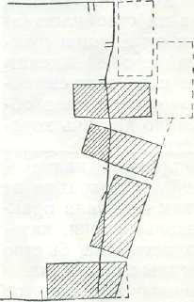

На следующей стадии на участках, где бы­ли замечены отклонения от правильного ри­сунка кладки, в характерных местах произво­дится вырубка сохранившихся в толще стены остатков сбитых кирпичей, с тем, однако, что­бы раствор за кирпичом остался нетронутым. На место выбитых вставляются целые кирпи­чи, внешние грани которых дадут в плане ри­сунок, либо совпадающий с габаритами утра­ченного проема, либо в некоторых случаях по­зволяющий путем логически бесспорных до­полнений восстановить такие габариты. Если же ни проема, ни иного архитектурного эле­мента на данном месте не было, это также ста­нет ясным по результатам разверстовки. Вы­рубка кирпичей обязательно должна произво­диться, по крайней мере, в двух смежных ря­дах, и лишь при совпадении полученных ре­зультатов можно быть уваренным в справед­ливости сделанных выводов. Дальнейшие про­верка и уточнение могут быть осуществлены при сплошном расштрабливании кладки в хо­де реставрации утраченного элемента..

Применение метода разверстовки оказыва­ется иногда возможным и в тех случаях, когда памятник сложен из кирпича, различного по размерам и форме. Так, например, при реставрации церкви Пятницы в Чернигове П. Д. Ба­рановским было замечено, что для выкладки откосов окон строители применили специаль­ную трапециевидную плинфу, оставляющую в местах растески характерный рисунок непа­раллельных между собой швов. Это наблюде­ние было использовано для реконструкции.

Метод разверстовки

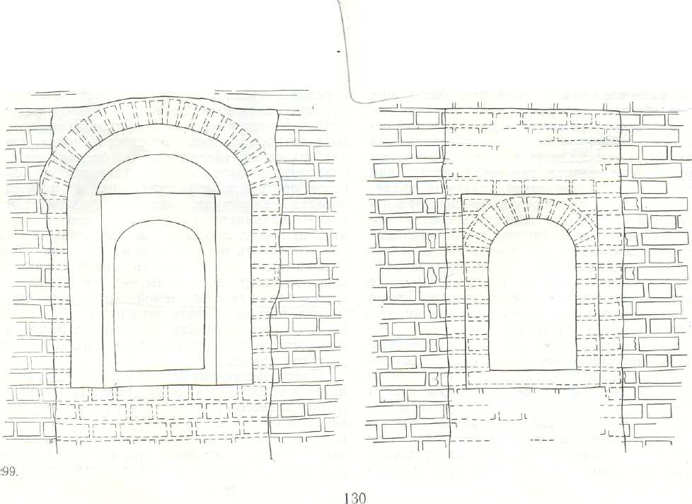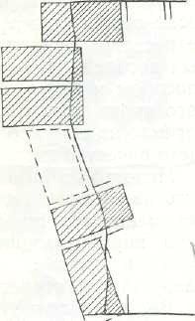

Возможности применения метода разверстовки относительно ограничены. Прежде все­го при значительных растесках, более чем на кирпич, он редко дает убедительные результа­ты. Кроме того, при восстановлении архитектурных деталей он позволяет установить толь­ко общие габариты и не дает ответа на вопрос,, имели ли кирпичи профилировку, и какую именно. Наиболее продуктивным оказывается применение разверстовки при наличии сохра­нившихся фрагментов или очертаний сбитых профилей, отпечатков в кладке от разобран­ных арок, сводов, деревянных или металличе­ских перемычек, закладных колод или внутри-стенных каналов для засовов, остатков зало­женных в кладку металлических элементов — пиронов, решеток, подставов и т. п. Для их

выявления от реставратора требуется внима­тельный осмотр всей кладки, а также хорошее знание строительных приемов, бытовавших в период сооружения реставрируемого памят­ника.

Находка профилированных кирпичей в грунте около здания, в пазухах сводов, на чер­даках или во вторичном использовании в позд­них закладках также может помочь восстано­вить утраченную профилировку, хотя не всегда удается определить первоначальное положение найденных кирпичей. В отличие от каменных деталей профильные кирпичи представляют обычно лишь небольшую часть архитектурного элемента, недостаточно характерную для убе­дительной реконструкции.

Другой технический прием, получивший распространение в реставрационной практике последних лет, — использование для построе­ния утраченных криволинейных элементов следов их первоначальной разбивки в виде от­верстий от заложенных в еще не затвердевший раствор деревянных штырей в местах, соответ­ствующих центрам кривизны. Впервые такие отверстия в центрах кривизны сводов были об­наружены Г. М. Штендером у новгородских памятников, сложенных из естественного кам­ня; однако чаще всего встречаются отвер­стия — «центры» в кирпичных постройках XVI—XVII вв. Иногда рядом оказывается сразу по нескольку отверстий, что либо соответствует построению сложной трех-центровой кривой, либо свидетельствует о не­скольких пробах, производившихся строителя­ми при разбивке соответствующей детали. Учитывая это, всегда бывает необходимо сопо­ставить положение центра с реально сохранив­шимися фрагментами криволинейного элемен­та и пользоваться построением лишь при сов­падении данных. Нахождение отверстий в ме­стах центра кривизны существенно дополняет арсенал технических средств, позволяющих реставратору добиться документально точного восстановления утраченных элементов памят­ника. В качестве примера его использования можно указать, в частности, на восстановление кокошников, завершавших объем московской церкви Никиты за Яузой, от которых сохрани­лись лишь основания, но были известны и про­филировка архивольтов, и положение центров

При восстановлении сводов необходимо уделять внимание тщательности изготовления кружал и опалубки. Важно очень внимательно подгонять опалубку к краю старого свода, учи­тывая, что возможное несовпадение происхо­дит всегда за счет некоторого провисания опа­лубки. Восстановление лишь частично утра­ченных сводов должно производиться из того же материала, из которого сложена основная его часть. Если же свод восстанавливается полностью и его предстоит оштукатурить, то допускается применение новых материалов, в частности железобетона. Новый свод при не­обходимости может быть для устранения рас­пора выполнен в виде оболочки, подвешенной к балкам или фермам.

Восстановление утраченного свода оказы­вается возможным, когда сохранились следы примыкания его к стенам, но зависит также от системы сводчатой конструкции. Проще всего восстанавливается очертание коробового сво­да. Наиболее трудно, а зачастую невозможно бывает определить высоту подъема сомкнуто­го или лоткового свода, не имевшего распалу­бок. Для крестового свода или же для сомкну­того, имеющего распалубки, высота должна быть высчитана с учетом того, были рас­палубки горизонтальны или наклонны. Так была восстановлена сводчатая система трапез­ной Спасского монастыря в Ярославле, состо­ящая из четырех крестовых сводов, опираю­щихся на столб. Распалубки крестовых сводов, примыкавшие к стенам, оказались поднятыми к середине свода, что удалось установить по наклону оставшихся кирпичей, заходящих на стену.

Наибольшую сложность представляет вы­кладка сводов из естественного камня или кирпича в том случае, если их поверхность должна сохранить свою естественную фактуру. Каменщик, выкладывая свод по опалубке, не видит его нижней поверхности, и угадать зара­нее, как будет выглядеть свод, достаточно трудно. В этих случаях до того, как переходить к восстановлению всего свода, желательно сде­лать несколько проб.

Связи в древних памятниках бывали как деревянными, так и металлическими. Деревян­ные связи очень недолговечны, и до нашего времени доходят в лучшем случае лишь их от­крытые части, в толще же стен прослеживают­ся оставшиеся пустоты. Для восприятия гори­зонтальных нагрузок на их месте нередко уста­навливаются связи из новых материалов — ме­талла или железобетона. Устройство связей в толще стен представляет специфически инже­нерную задачу, и при наличии инженерного надзора архитектор должен лишь следить, чтобы при производстве работ была в наимень­шей степени затронута кладка памятника. Другое дело — открытые участки связей, кото­рые активно воспринимаются в интерьере со­оружения: от того, будут ли они откровенно выявлены или задекорированы, в значительной степени зависит художественный эффект, про­изводимый памятником. Опыт показывает, что новые металлические связи в виде тонких тя­жей обычно мало привлекают к себе внимание зрителя и, несмотря на явную чужеродность в старом интерьере, не оставляют впечатления сильного диссонанса. Тем не менее их нередко стараются задекорировать, упрятав внутрь де­ревянных бревен или брусьев, имитирующих старые деревянные связи. Эффект такой деко­рации зависит прежде всего от тщательности выполнения: новая связь всегда предпочти­тельнее плохой имитации. Неудачны, в част­ности, попытки замены цельного бруса состав­ным коробом, так как при высыхании древе­сины швы такого короба неизбежно выявятся. Так произошло, например, в Пятницкой церкви в Чернигове.

Замена утраченных открытых деревянных связей железобетонными того же сечения при­водит к неудовлетворительным эстетическим результатам, создавая ощущение тяжести, ко­торое несвойственно настоящей деревянной связи (например, церковь Николы в с. Устье около Пскова, в остальном восстановленная удачно). Оборванные или частично утрачен­ные металлические связи обычно восстанавли­ваются дополнением из новой стали. Способ соединения зависит от качеств древнего метал­ла, иногда не поддающегося сварке; в этих случаях могут быть поставлены накладки на болтах. Наконец, иногда допустима установка откровенно новых связей в местах, диктуемых расчетом конструкций.

В практике реставраторов, имеющих дело с памятниками русского зодчества, наиболее часто встречаются такие виды декоративного убранства фасадов, как изразцы, лепнина, полихромная раскраска. Изразцы и лепнина обычно изготавливались путем оттиска в фор­мах; по своей природе это изделия воспроиз­водимые, и поэтому воссоздание их заново ру­ками современных мастеров признается допу­стимым и довольно широко практикуется. При этом, как правило, воспроизводится и старая технология, т. е. вновь дополняемые изразцы, например, изготавливаются путем обжига с нанесением глазури. Опыты замены их имита­цией па основе применения новых материалов (в частности, эпоксидных смол) до сего вре­мени не дали удовлетворительных результатов.

Изразцовое убранство бывает многообраз­ным, но грубо его можно разделить на две ка­тегории. К первой относятся изразцы, распо­ложение которых подчинено определенному композиционному замыслу, но сам подбор ти­пов и сюжетов лишен какой-либо системы. Та­ковы зеленые изразцы многих ярославских и ростовских церквей XVII в., отличающиеся ог­ромным разнообразием рисунка, причем встре­чаются порой типы изразцов, сохранившиеся всего в одном экземпляре. Если известно мес­то расположения изразца в таком памятнике (например, сохранилась румпа), то предугадать, какой именно изразец находился и а данном месте, совершенно невозможно, если толь­ко не найдено хотя бы каких-то его остатков. Реставраторы прошлого столетия вставляли в этих случаях на старые места новые изразцы, являющиеся свободной стилизаторской компо­зицией по мотивам XVII в. В настоящее время иногда практикуется изготовление точной ко­пии одного из изразцов, бытовавших в период постройки реставрируемого памятника. Одна­ко и такое решение крайне спорно, также яв­ляясь своего рода фальсификацией. Во всяком случае, каждый вновь изготовленный изразец должен иметь в этом случае четко оттиснутую дату изготовления.

Ко второй категории можно отнести изразчатый декор, составляющий некую архитектур­ную композицию из изразцов, повторяющихся в строго определенных сочетаниях, как, напри­мер, сложные карнизные пояса, наличники. Количество типов отдельных изразцов может быть и в этом случае довольно большим, но изразец 'каждого типа здесь повторен много­кратно в одинаковом сочетании с

Москва.Разновидности стандартных деталейклассицизма: фриз Александрийского института, фриз усадьбы Усачевых-Найденовых другими. Та­ково, например, изразчатое убранство собора Воскресенского Новоиерусалимского монасты­ря или Чертогов Троице-Сергиевой лавры. К этому же типу можно, скажем, отнести и майо­ликовые вставки на гранях шатра храма Ва­силия Блаженного. Если по имеющимся остат­кам система декоративного убранства такого памятника точно реконструируется, то воспро­изведение отсутствующих изразцов принципи­ально вполне допустимо.

Дополнение изразцов уникального художе­ственного порядка, таких, например, как майоликовые панно Успенского собора в Дмитрове, не может быть допущено.

Реставрация лепного декора возможна в тех случаях, когда сохранились образцы всех его элементов. Техника реставрации лепнины принципиально не представляет сложности, но требует очень большой тщательности исполне­ния. Для снятия формы старые фрагменты обычно демонтируются, так как работа в ма­стерской обеспечивает лучшее качество рабо­ты. По отформованным копиям изготавливает­ся модель, и далее работа ведется так же, как и при изготовлении новой лепнины. Восстанов­ление сложных деталей (таких, например, как коринфская капитель) должно поручаться только мастерам самой высокой квалифика­ции.

Границы реставрации могут быть несколь­ко расширены, если мы располагаем дополни­тельными данными для восстановления утра­ченной лепнины. Так, например, известно, что при массовом строительстве в Москве в первой половине XIX в. широко использовались гипсо­вые лепные детали, а иногда даже сложные многофигурные рельефы, изготовленные не по единичному заказу, а сразу в большом числе копий, и поступавшие в продажу для много­кратного применения, В этих случаях оказывается достаточным наличия лишь небольших фрагментов лепнины, а иногда иных источни­ков — зарисовок, описаний, старых фотогра­фий,— чтобы суметь опознать своего рода «ти­повую» деталь, имеющуюся в других дошед­ших до нас постройках того же периода

Восстановление полихромных покрасок должно быть обусловлено соблюдением ряда требований. Первое из них — полная документированность. Выявление остатков перво­начальной покраски — сложная задача, для выполнения которой, как правило, привлекает­ся художник-реставратор. Однако и архитек­тор не должен устраняться от этой работы, так как здесь требуется хорошее знание строитель­ной истории памятника: по сопоставлению рас­красок, лежащих на разных частях здания, и известных дат его перестроек могут быть дати­рованы и последовательные изменения его цветового решения. Следует также учитывать, что нижний слой покраски не всегда является первоначальным. Например, розовая покраска, найденная на барабанах Благовещенского со­бора в Московском Кремле, лежит на поверх­ности кирпича, насеченной при обивке древней известковой обмазки, и, таким образом, отно­сится к позднейшему периоду.

Второе требование —учет эффекта, кото­рый может произвести воспроизведение древ­ней раскраски памятника на его взаимодейст­вие с исторически сложившейся городской средой, о чем говорилось в главе 4. В этом отношении полихромная раскраска здания не­сравненно активнее, чем любой другой вид его декоративной отделки. Для комплексных па­мятников, неоднократно в прошлом менявших цветовое решение, необходимо сопоставить все возможные варианты восстановления сущест­вовавших прежде покрасок, а отнюдь не один лишь вариант возврата к первоначальной рас­краске. При производстве работ необходимо учитывать новые сложившиеся условия, в ко­торых находится памятник. Так, известковая покраска, наиболее часто применявшаяся в свое время, в условиях современного большо­го города с загрязненным воздушным бассей­ном оказывается недостаточно стойкой, поэто­му рекомендуется замена ее более долговеч­ной, например силикатной. Следует помнить, что применение красок, создающих на поверх­ности стен паронепроницаемую пленку, для древних сооружений недопустимо.

Внутреннее убранство в памятниках бывает чрезвычайно многообразным. Элементы уб­ранства древнейших культовых сооружений — мозаики, фрески, остатки алтарных преград и т. п. — представляют столь большую редкость и настолько ценны в художественном и архео­логическом отношении, что к ним применимы только консервационные методы. Обычно речь идет о восстановлении внутреннего убранства по отношению к памятникам относительно позднего времени (барокко, классицизм, мо­дерн). Наиболее значительные работы по вос­становлению интерьера были проведены после Великой Отечественной войны в разрушенных пригородных дворцах Ленинграда, где по кру­пицах воссозданы заново богатейшие росписи, лепнина, мебель, осветительная арматура, зеркала, штофные обои, паркет и т. д.

Однако ошибочно было бы считать метод полного воссоздания внутреннего убранства в памятниках XVIII—XIX вв. универсальным и распространять его на все те случаи, когда убранство не подвергалось уничтожению, а лишь обветшало или утрачено фрагментарно. Не всегда реставраторы отдают себе отчет, что по отношению к любым памятникам основным содержанием реставрации является сохране­ние, а не тотальное их поновление.

Одной из характерных областей реставра­ции интерьера является восстановление бога­тых резных иконостасов периода барокко. По многим из них в послевоенные годы были про­ведены большие по объему реставрационные работы с дополнением резьбы, частичной на­кладкой нового левкаса и полной сменой позо­лоты. При этом далеко не всегда учитывалось, что применяемое сейчас сусальное золото от­личается по своим декоративным качествам от бытовавшего в XVIII в.: оно желтее, блеск его имеет менее выраженный металлический харак­тер. Вызолоченный вновь иконостас, при всей внешней эффектности, приобретает навязчи­вое впечатление новизны, теряет специфиче­ский цвет и фактуру старого золота, а также-своеобразную патину. Разница между старой и новой позолотой хорошо заметна, когда за­ново вызолочен не весь иконостас, а лишь его часть (например, Андреевский собор в Киеве, где позолота прошлого столетия, более туск­лая, лучше соответствует монументальному ха­рактеру интерьера). Иной подход к реставра­ции иконостаса был принят при работах в Ус­пенской церкви Белозерска, памятника второй половины XVI в., в котором в XVIII в. был ус­троен новый иконостас с использованием как древних, так и заново написанных икон. Иконостас, выполненный рукой неза­урядного мастера, находился в плохом состоя­нии: позолота, а местами и левкас обвалива­лись, поверхность была настолько загрязнена, что живопись и золочение едва просматрива­лись. Осуществленная программа реставраци­онных работ включала в себя укрепление резь­бы, левкаса, позолоты и живописи, удаление грязи, тонировку утрат. Пробные расчистки на иконах XVI в. показали относительно плохую сохранность первоначального красочного слоя, и была оставлена запись XVIII в.

Сохранение подлинных элементов декора­тивного убранства должно считаться обяза­тельным даже тогда, когда при дополнении утрат трудно полностью соблюсти характер подлинника. Так, например, редко удается, вследствие сложности техники, полностью имитировать образцы старого искусственного мрамора. Поэтому при реставрации новые участки мрамора, наложенные на месте задел­ки проломов (дом Талызина в Москве и др.)» часто довольно сильно отличаются по тону от подлинных старых поверхностей. И тем не ме­нее такой результат несравненно более удов­летворяет реставрационным требованиям, чем, скажем, замена искусственного мрамора по всей плоскости стены. Аналогичным образом поврежденные наборные паркетные полы должны тщательно вычиниваться, а отнюдь не подвергаться полной замене.

Серьезные ошибки допускаются нередко при реставрации мебели, особенно, когда эта работа выпадает из поля зрения архитектора и препоручается непосредственно мастеру-крас­нодеревщику. При этом порой производится, помимо необходимого дополнения утраченных деталей, также и полная смена фанеровки или ее отциклевка, замена всей поврежденной резьбы новыми копиями, накладка полностью новой позолоты. Как бы ни было высоко про­фессиональное мастерство выполняющих та­кую работу краснодеревщиков, при этом неиз­бежно происходит порча музейного предмета как памятника декоративно-прикладного ис­кусства своей эпохи и замена подлинника пусть эффектной и технически совершенной, но все же современной подделкой. Реставрация ценной старой мебели, являющейся частью интерьера, должна производится стой же тщательностью, с какой архитектор подходит к реставрации наиболее ответственных элементов здания. На такой же предмет должен составляться специальный паспорт, оформляться реставрационное задание, подробно фиксироваться его состояние до реставрации и все стадии проведения работ.

Восстановление старых кровельных покры­тий, играющих декоративную роль, должно прежде всего опираться на точные данные на­турного изучения. Часто реставратор, допуска­ющий, скажем, восстановление оконного на­личника только при полном документальном обосновании, считает возможным сооружать над памятником сложную кровлю с бочками, дымниками и всеми прочими аксессуарами, почерпнутыми из весьма произвольных анало­гий. Но неправильно, если при определении га­баритов кровли, ее выноса, рисунка шашки эстетический элемент вообще полностью игно­рируется.

Основанием для принятия решения о вос­создании покрытия является, как правило, на­ходка на чердаке здания или в земле около не­го материала старого покрытия — черепицы, белокаменных плит, а на самом памятнике — следов крепления или фрагментов кровли. При восстановлении кровель по старым образцам современные технические правила непримени­мы, но очень важно предусмотреть правиль­ную технологию выполнения работ. Так, при черепичном покрытии глав и шатров гвозди должны быть из некоррозирующего материа­ла, а забивать их следует неплотно, иначе при больших морозах будет трескаться черепица; при устройстве белокаменных кровель с ма­лым уклоном необходимо устройство гидро­изоляции и т. п.

Следует обращать особое внимание на кон­сервацию сохранившихся и уже ставших ред­кими образцов старых покрытий. Так, при ре­ставрации собора Рождественского монастыря в Москве реставратор позаботился о сохране­нии под новой стальной кровлей участка чере­пичного покрытия XVII в., относящегося к пе­риоду последующей перестройки памятника, но представляющего большую ценность. У не­которых сооружений еще сохранились в доста­точно хорошем состоянии металлические по­крытия XIX и даже XVIII в., имеющие следы полуды. Полная замена таких покрытий допу­стима лишь при крайней необходимости, вооб­ще же в таких случаях требуется применение консервационных мер.

**Начало работ**

Перед началом работ необходимо, чтобы производитель работ с представителем проект­ной группы мастерской детально ознакомился с состоянием объекта и окружающей его тер­ритории. При этом особое внимание должно быть обращено на состояние конструкций со­оружения, состояние маяков, поставленных в местах деформации, и проверено отсутствие новых деформаций, которые могли появиться со времени составления проекта.

Все замечания должны быть занесены в журнал. Если журнала нет, надо его завести, записав в него перенумерованные старые мая­ки, и установить новые в местах разрыва ста­рых (не считая остатков) и на трещинах, не имеющих маяков, но внушающих опасение. Одновременно в журнале должны быть отме­чены места, где отдельные участки кладки гро­зят обрушением.

Перед началом реставрации необходимо устройство временных сооружений. В первую очередь это касается наружных лесов, возво­димых при реставрации фасадов. Особого вни­мания требует конструирование лесов вокруг шпилей и колоколен, когда в верхней зоне при­ходится создавать обшитые ярусы для работы в них позолотчиков. Эти верхние леса требуют конструктивного расчета подкосов, обеспечи­вающих необходимую жесткость всей системы окружающих шпиль лесов. Примером могут служить сборные трубчатые леса, которые монтировались в 1954 г. вокруг центральной главы Покровского собора в Москве. Их жест­кость и устойчивость обеспечивалась попереч­ными подкосами и горизонтальными связями, пропущенными по хордам их окружного коль­ца. Необходимость устройства лесов лишь в пределах верхнего участка башенного строе­ния, например для реставрации покрытия вы­сокой колокольни, вынуждает опирать леса на выносные консоли из швеллеров или двутав­ров, выпущенных в амбразуры звона, закреп­ляемых распорками между каменными пере­крытиями в колокольне. Непосредственное па­дение вниз предметов с настилов лесов предот­вращается защитными бортовыми досками, поставленными на ребро у ограждений лесов. В Италии леса ремонтируемых фасадов, выходящих на городские магистрали, закрыва­ют часто матами из тростника, защищенного от возгорания. Этим достигается не только за­щита улиц от случайного падения кусков шту­катурки или камня, но и создается свой микро­климат у стен ремонтируемого фасада. Защита от солнечных лучей и вследствие этого бо­лее медленное твердение восстановленных участков штукатурки способствуют лучшему нарастанию ее прочности и сцеплению с клад­кой, обеспечивая медленным высыханием и большую стойкость покраски.

Для защиты реставрируемого объекта от увлажнения осадками приходится иногда со­оружать временные покрытия над памятника­ми. Так, в 1945 г. были покрыты до начала ре­ставрационных работ временным деревянным навесом руины церкви Спаса на Нередице для спасения древней кладки и сохранившихся участков настенной росписи. Особенно боль­шое внимание защите от увлажнения осадка­ми приходится уделять памятникам с настен­ной и плафонной росписью, покрытие которых при реставрации подлежит замене. Так, пои замене над Троицким собором в Загорске до­шедшего до нас четырехскатного покрытия на позакомарное все работы велись под сущест­вующим покрытием, опертым на временные стойки. Лишь после окончания новой медной кровли на воссозданном позакомарном покры­тии старое покрытие было разобрано.

При устройстве лесов внутри здания в больших залах также применяют металличе­ские трубчатые леса. Необходимо особо под­черкнуть, что при установке лесов под сводами церквей нельзя опирать балки и настилы на древние связи, проходящие в пролетах между пилонами или стенами. Даже небольшие вер­тикальные нагрузки способны вызвать значи­тельные дополнительные усилия в уже напря­женных связях.

Перед началом работ внимательно должен быть продуман и обоснован выбор строитель­ных материалов и прежде всего растворов.

Существует мнение, что лучший способ продления жизни дошедших до нас памятни­ков архитектуры — это воссоздать при рестав­рации старый состав раствора кладки или штукатурки памятника на основе анализа древних образцов. Прочность при сжатии мно­гих древних известково-цемяночных растворов достигает больших величин, иногда до 70— 80 кгс/см2. Но тождественно приготовленный сегодня такой раствор для реставрации кладки никогда не получит такого же качества. В древних массивных стенах долго сохранялась влага, что способствовало образованию проч­ных химических связей между известью и мельчайшим порошком цемянки, т. е. молотого кирпича. В современных условиях новый рас­твор не только не будет набирать большую прочность, но в мелких заделках, быстро вы­сыхая, окажется не воздухостойким и будет осыпаться.

Еще сложнее обстоит дело с усадочными явлениями. Кладка, выложенная «а известко­вом растворе, дает значительную усадку в про­цессе твердения раствора, доходящую, в зави­симости от толщины швов и жирности раство­ра, до 2—4% высоты кладки. Строителям хо­рошо были знакомы эти свойства известковых растворов, для чего они давали соответствую­щий подъем сводам и завышали высоту стен. Интересным примером служат арки XVII в., выложенные дополнительно для поддержания старых арок (XV в.) между столбами Успен­ского собора Московского Кремля. Основные арки, несущие своды, уже получили усадку к XVII в. Новые же арки отошли от первых у верха на 5—6 см. Эта величина легко под­тверждается расчетом: при длине арок (по кривой) около 8 м, при 2%-ной усадке их дли­на сократилась на 16 см, а радиус уменьшил­ся на 16/11^5 см. Сейчас эти арки никакой подпружной опоры не создают.

Серьезное значение при выборе состава раствора имеет и его паропроницаемость, тем более в штукатурке при массивных стенах. В 1911 г. церковь Спаса на Нередице была ош­тукатурена снаружи широко применяемым в то время цементным раствором. Начались рез­кое ухудшение влажностного режима стен и порча фресок. Через 3 года штукатурку приш­лось срубить. Древние кладки имеют весьма высокий коэффициент паропроницаемости, до­стигающий 2,5 и более единиц, который нужно выдерживать. В каждом конкретном случае должны отрабатываться специфические свой­ства применяемых материалов, их смесей, до­бавок и прочее.

Особенно серьезное значение имеет выбор материалов, применяемых при реставрации по­верхностных слоев кладки. Хорошее сцепление новых растворов с основной кладкой обеспечи­вается при минимальной усадке новых мате­риалов. Это достигается применением более тощих, менее усадочных растворов. (Значи­тельно повышают сцепление растворов с древ­ней кладкой добавки новейших полимерных материалов, например эмульсии ПВА, но при этом могут увеличиться явления усадки и по­низиться паропроницаемость новых раство­ров).

Большое значение имеет также и коэффи­циент температурного расширения материалов. Для жирной цементной штукатурки этот коэф­фициент почти в два раза больше, чем для кладки на известковом растворе. Естественно, что такая штукатурка сравнительно быстро отделяется от древней кладки не только из-за закупорки за ней влаги, но также в результате разницы в изменении .размеров под влиянием нагрева и охлаждения. Близость физико-механических свойств старых и вновь приме­няемых материалов — залог успеха реставра­ционных работ. Еще один порок цемента за­ключается в том, что выделяющаяся при гид­ратации цемента свободная известь имеет вид кристаллических прорастаний, а не тонкоди­сперсных частиц. Эти кристаллы, растворяясь, иногда выходят потеками, вызывая образова­ние водорастворимой пленки («емчуги») на поверхности кладки.

Отмеченное не исключает, однако, возмож­ности применения цемента в реставрации па­мятников, не имеющих живописи. Нужно лишь знать его недостатки и уметь создавать опти­мальные составы растворов, нейтрализуя не­достатки отдельных компонентов.

Следует также отметить, что ставшая час­той обработка фасадов гидрофобизирующими составами может оказаться порочной, если ув­лажненная кладка стен содержит значитель­ное количество сернокислых соединений. Кри­сталлизуясь под гидрофобизированным слоем, эти соли будут отторгать непроницаемый для жидкости слой.

Долговечность конструкций после прове­денной реставрации памятника обеспечивает­ся рациональным применением материалов со­ответственной прочности и морозостойкости, правильной технологией работ и тщательней­шим выполнением всех деталей вводимых кон­струкций. Особенное внимание должно быть обращено на последовательный отвод воды и на применение достаточно стойких конструкций взамен разрушенных. Например, для водо­метов, для открытых лестниц и т. п. должен, согласно СНиП, применяться материал (ка­мень, бетон или кирпич), выдерживающий не менее 50 циклов на замораживание. Также должно быть обращено внимание на создание нормального микроклимата в здании, на отвод поверхностных вод, на затененность здания из­лишней растительностью и на нормальную экс­плуатацию объекта.

Исследования последних лет показали це­лесообразность небольшого подогрева в весен­ний период массивных каменных неотапливае­мых зданий для того, чтобы избежать увлаж­нения охлажденной кладки выпадающим кон­денсатом влаги воздуха. К подобным выводам пришел и крупнейший итальянский специалист в этой области Дж. Массари.

**Укрепление оснований и фундаментов объекта**

Самые серьезные повреждения древнего здания обычно связаны с нарушением его ста­тического равновесия. Из-за неравномерной осадки возникают трещины в стенах и сводах, перекосы проемов и разрушение их перемы­чек, наклоны отдельных стен или всего здания в целом и т. п. (рис. 104, 105). Иногда это объ­ясняется неудачным в свое время выбором места для постройки и недоучетом отрицатель­ных свойств грунтов в целом или их части (Ус­пенский собор в Рязани). Иногда это зависит от неудачной конструкции фундамента, при­ведшей к разрушениям (выкладка **на глине** и **т.** п.), или от недостаточной, не отвечающей расчетам ширины. Вопросы укрепления клад­ки фундаментов, **уширения** площади их подошвы, подводки новых фундаментов уже в доста­точной мере освещены в специальной литера­туре [10; 52, с. 136—143 и др.]. Вместе с тем неравномерная осадка фундаментов часто объ­ясняется ухудшившимся состоянием грунтов: уменьшением их несущей способности в ре­зультате замачивания (просадка лессовых грунтов), гниением органической части насып­ных грунтов, гниением деревянных свай, вы­мыванием мелких фракций песчаных грунтов при изменении режима грунтовых вод или уст­ройством вблизи здания подземных выработок. В данном разделе вниманию реставраторов предлагаются прогрессивные методы укрепле­ния оснований, получившие распространение за последние 10—15 лет.

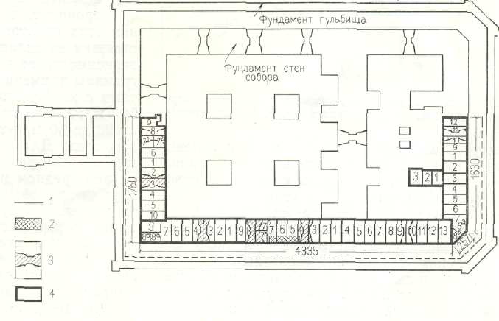

Рязань Успенский собор. Схема последовательности подводки фундаментов. 1 – линия шурфов;2 – участок ранней подводки фундаментов; 3 – проемы, закладываемые во время подводки фундаментов; 4 – участки подводки фундаментов.

**Химическое закрепление грунтов основания**

Как показал многолетний опыт строитель­ства, в целях прекращения деформаций для усиления основания архитектурного памятника целесообразно применять химическое закреп­ление грунтов под фундаментами. Советская архитектурная практика в настоящее время располагает разными способами такого хими­ческого закрепления.

Успешному применению разработанных глубинных способов закрепления в значитель­ной степени способствовало установление опре­деленных границ применения той или иной ре­цептуры закрепляющих растворов в грунтах с определенным коэффициентом фильтрации. Здесь приводится таблица, в которой указаны химические реагенты, используемые в различ­ных рецептурах, границы применения этих рецептур, характер геля и закрепления По горизонтали в таблице приве­дены наименования грунтов и величина коэф­фициента фильтрации. При этом крупнозерни­стые, более проницаемые грунты расположены слева направо с постепенным уменьшением их водопроницаемости. Исходные материалы для закрепления грунтов представлены цементом, силикатом и смолами, а для введения химиче­ских растворов в глинистые грунты использу­ется постоянный электрический ток.

Архангельск. Колокольня Боровско-Успенской церкви. Схема выпрямления, выполненная П. Н. Покрышкиньш в начале XX в. Детали нижнего окна после выпрямления *(а)* и до выпрямления (б)

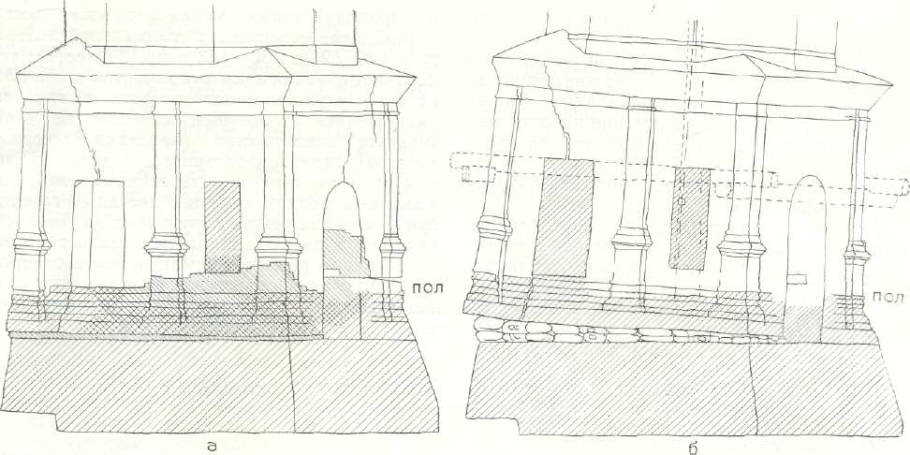

Классификация физико-химических способов закре­пления грунтов, разработанная проф. Б. А. Ржаницыным

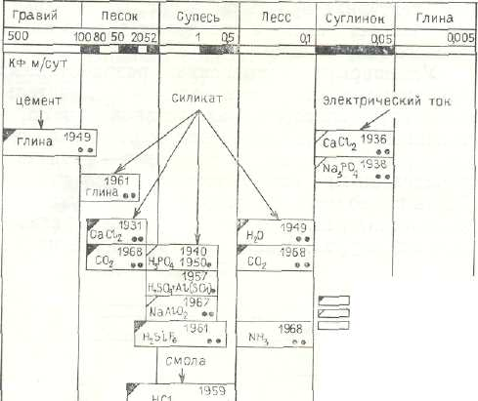

Для хорошо проницаемых грунтов разра­ботана рецептура цементно-глинистых раство­ров. Эти растворы по сравнению с цементно-песчаными имеют преимущества, они легче прокачиваются насосами и меньше их изна­шивают, при продвижении в трещинах и по­рах грунтов двигаются как тиксотропные с тупым углом и дают 100%-ный выход водо­непроницаемого камня. Эти растворы целе­сообразно применять в песчано-гравелистых грунтах с коэффициентом фильтрации от 80 до 500 м/сут.

Учитывая, что современный крупный по­мол цемента не позволяет цементным части­цам проникать в поры песков, для закрепле­ния этих грунтов применяется раствор, со­стоящий из силиката и глины. При этом в зависимости от качества используемой глины границы применимости характеризуются грун­тами с коэффициентом фильтрации от 60 до 100 м/сут при использовании местных глин и от 20 до 50 м/сут при применении бентонито­вых глин. Для прочного закрепления песча­ных грунтов разработан способ, основанный на поочередном нагнетании в песчаный грунт двух растворов: силиката натрия и хлористо­го натрия. Б результате химической реакции между этими растворами в порах грунта вы­деляется гель кремниевой кислоты, грунт бы­стро закрепляется, становится водонепроница­емым с прочностью 20—60 кгс/см2, а само закрепление долговечно.

Для мелкозернистых песчаных грунтов, имеющих коэффициент фильтрации от 0,5 до 5 м/сут, разработан способ однорастворной силикатизации с помощью фосфорной кисло­ты, серной кислоты и сернокислого алюминия, алюмината натрия и кремнефтористоводородной кислоты. При этом способ однораствор­ной силикатизации с помощью кремнефтори-стоводородной кислоты наиболее эффективен и дает значительную прочность закрепления порядка 20—50 кгс/см2. Кроме того, он поз­воляет закреплять мелкие песчаные грунты с любым содержанием гумуса. Эта категория грунтов может быть также успешно закрепле­на разработанным в последние годы спосо­бом газовой силикатизации, основанным на поочередном нагнетании в грунт силиката натрия и углекислого газа по схеме; СО2 — силикат натрия — СО2. Грунт при этом при­обретает прочность, равную 8—15 кгс/см2.

Начиная с 1959 г. в строительстве приме­няется разработанный Институтом оснований способ закрепления мелких песков карбамидной смолой. Карбамидная смола, продукт поликонденсации формальдегида с мочевиной и ее производными, способна полимеризоваться при нормальной температуре в присутствии отвердителя — соляной, щавелевой кислот или хлористого аммония. Закрепление мелкозер­нистых песчаных грунтов карбамидной смо­лой (КМ с отвердителем в виде 3- и 5%-ного НС1), обеспечивающее этим грунтам достаточ­но высокую прочность закрепления порядка 50 —80 кгс/см2, успешно применяется в строи­тельстве. В связи с развитием химии и уде­шевлением исходных для закрепления хими­ческих продуктов он находит все более широ­кую сферу использования.

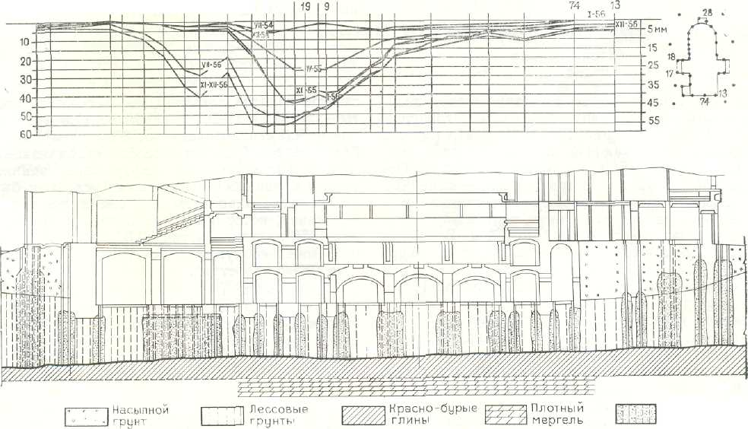

Для закрепления просадочных лессовых грунтов применяется однорастворная силика­тизация, заключающаяся в нагнетании в грунт силиката натрия с удельным весом 1,13. Прочность закрепления 15—40 кгс/см2. Для закрепления глинистых грунтов используется явление электроосмоса. При вводе в грунт химических растворов этим способом глини­стому грунту сообщается водостойкость и лик­видируется его пучинность.

Располагая таким арсеналом приемов химического закрепления грунтов при лечении основания памятника архитектуры, всегда можно подобрать, в зависимости от геологии участка и фильтрационных свойств грунтов, наиболее рациональный в данных условиях метод.

Уменьшение несущей способности естест­венных грунтовых оснований связано главным образом с лессовыми просадочными грунтами.

Одним из примеров значительных дефор­маций на таких грунтах и последующих меро­приятий по их ликвидации может служить Одесский оперный театр. Здание театра пост­роено в 1887 г. архитекторами Ф. Фельнером и Г. Гельмером (рис. 107, 108). Театр имеет 5 ярусов и двухэтажный подвал. Высота здания 30 м, площадь 5000 м2, объем 100 тыс. м3. Ос­новной несущий остов здания — каменные стены из кирпича и плотного известняка. Фун­даменты здания ленточного типа из плотного известняка шириной от 2 до 0,6 м. В 1900 г. были обнаружены значительные неравномер­ные осадки: восточная сторона здания осела местами до 21 см, полы осели от 6,5 до 11 см. Некоторые стропильные фермы также значи­тельно изменились. Экспертная комиссия ре­комендовала исключить замачивание под фун­даментами путем прокладки коммуникаций в проходных тоннелях. Это было выполнено, но осадки продолжались.

Закрепление проводилось в полукруглой части здания в два ряда инъекторов, в прямо­угольной—в один ряд. Инъекторы забива­лись вертикально на расстоянии 10—15 см от стены (1 ряд) и на 1 м друг от друга. Забивка осуществлялась с помощью колонкового перфората КИМ-4, в котором бур был заменен бойком. Скорость забивки составляла 12— 20 м/ч, радиус закрепления от одного инъектора—0,6 м. Силикатный раствор рабочей концентрации нагнетали по заходкам сверху вниз, величина заходки 1,3 м. Число заходок зависело от мощности напластования лессо­вых грунтов и колебалось от 3 до 8. В каж­дую заходку нагнетали 514 л раствора. Нагне­тание раствора осуществлялось тремя шести-плунжерными насосами НС-1.Давление при нагнетании раствора в основном колебалось в пределах 1—-3 атм. Скорость нагнетания раствора в среднем составляла 4 л/мин. Од­новременно нагнетали в 6 и более инъекторов. За сутки при работе в 3 смены (по 18 человек в смену) закреплялось 50 м3 грунта.

Число инъекционных точек 2300. Общий по­гонаж забивки шгьекторов 22 тыс. м. Закачено раствора 5400 мэ. Израсходовано силикат-глыбы {разварка псоизволилась на месте) 1200 т.

Объем закрепленного грунта—15 436 м3. Контроль результатов работ показал монолит­ность закрепления и его кубиковую проч­ность, равную 15—25 кгс/см2. Наблюдения, проводимые параллельно работам по силика­тизации, показали затухание осадок в процес­се работ, а по окончании работ полное их прекращение.

Гниение в насыпных грунтах органических примесей — одна из распространенных при­чин, вызывающих неравномерные осадки фун­даментов. Это в значительной степени объяс­няется тем, что памятники архитектуры чаще всего строились в сложившихся частях горо­да, где уже имелся значительный культурный слой.

Здание Потешного дворца в Московском Кремле подвергалось, например, незатухаю­щим осадкам в течение почти 300 лет. За это время они составили около 1 м. Причина — наличие в основании здания мощного слоя (10—11 м) насыпного грунта с большим со­держанием органических примесей, так как площадка, на которой был сооружен дворец, расположена рядом с царскими конюшнями. Неравномерное распределение органических веществ привело к неравномерным осадкам отдельных частей здания. В состав насыпных грунтов здесь входят пески, супеси, суглинки и перегной. Проектом усиления основания дворца предусмотрено химическое закрепле­ние грунтов, слагающих насыпную толщу. В результате проведения лабораторных работ на грунтах из основания здания в качестве закрепляющего раствора был рекомендован щелочной силиказоль следующего состава: силикат натрия с удельным весом 1,3 г/см3 (3,5 объема) + кремнефтористоводородная кислота с удельным весом 1,1 г/см3 (1 объем) со временем гелеобразования при температу­ре 14°С30—35 мин.

Предложенная рецептура была проверена в натурных условиях на одном из участков Потешного дворца путем инъекции закреп­ляющего раствора в грунт. Опытные работы, проводимые трестом Гидроспецстрой и Инсти­тутом оснований, предусматривали закрепление всех грунтов, залегающих ниже бетонного по­ла до глубины 7 м. Инъекция раствора в грунт осуществлялась через инъекторы, забитые в четырех точках, три из которых располага­лись по треугольнику на расстоянии 120 см друг от друга, четвертая—контрольная—внут­ри треугольника. Учитывая неравномерное за­крепление грунтов, инъекция раствора в грунт производилась короткими полуметровыми заходками. В каждую заходку нагнеталось до 150 л силиказоля со средним расходом 2—3 л/мин. При этом давление на насосе не превы­шало 2,5 атм. Результаты вскрытия шурфа се­чением 1,5×1,5 м и глубиной 5 м показали, что грунт по всей глубине имел прочное закрепле­ние. Предел прочности при сжатии отобран­ных образцов составил; для песков 15— 20 кгс/см2, для супесей с большим содержа­нием перегноя 10—15 кгс/см2, для перегноя от 5 до 2,5 кгс/см2.

В 1970 г. в Московском Кремле проводи­лись работы по закреплению грунта в осно­вании церкви Св. Лазаря, для чего был при­менен новый способ закрепления — газовая силикатизация. Закреплено 100 м3 насыпного грунта. Результаты закрепления оказались положительными: прочность закрепления со­ставила 10—20 кгс/см2.

При строительстве многих зданий, особен­но соборов, осуществлялась забивка коротких деревянных свай длиной около 1 м. Это поз­воляло уплотнить грунт на дне траншеи, за­тем засыпать ее камнем и залить известковым раствором. При строительстве Успенского со­бора в Москве в 1475—1479 гг. на мелких песках без перегноя архит. А. Фиорованти под всеми стенами забил деревянные сваи дли­ной 0,5 саж. Прошло 150 лет, сваи сгнили и стены получили значительные неравномерные осадки. При предварительных работах по закреплению грунтов в основании Успенского собора и расположенной рядом церкви Ризположения исследователи столкнулись с труд­ностями при инъекции закрепляющих раство­ров. Дело в том, что технология забивки инъекторов и закачки растворов, существующая до настоящего времени, пригодна при верти­кальном или наклонном положении вводи­мых в грунт инъекторов и для грунтов с сравнительно большой проницаемостью. В прак­тике химического закрепления все чаще при­ходится сталкиваться в малопроницаемыми грунтами и с условиями производства работ, когда вертикальная или наклонная забивка инъекторов по ряду причин невозможна. Именно такие условия и выявились на указан­ных объектах. В связи с этим была предло­жена схема горизонтального задавливания инъекторов в грунт, в основу которой заложен принцип продавливания труб при прокладке ряда трубопроводов и использование инъекто­ров с манжетным устройством.

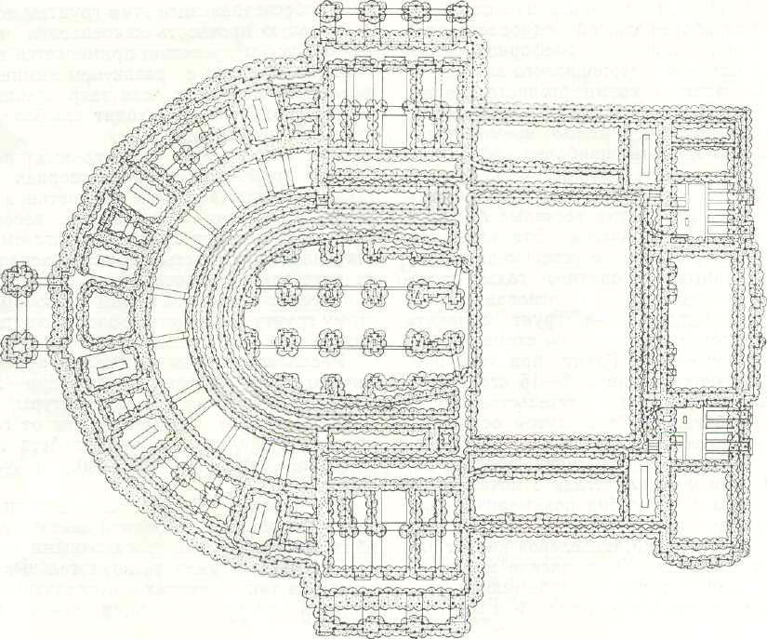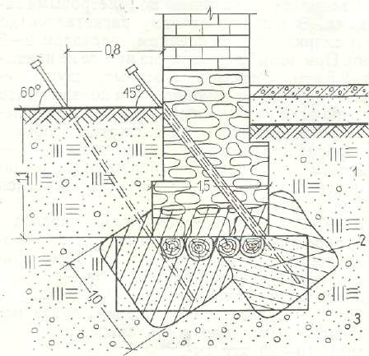

Работа по новой схеме сводится к следую­щему : отрывается шурф, в котором одна из стен крепится целиком, другая (ближняя к фундаменту) имеет несплошное крепление, так как через нее ведутся работы по задавливанию инъекторов. У стенки со сплошным креплением устанавливается верти­кальная металлическая плита размером 1,5× ×1>5м, толщиной 2—З см для упора задавливающего механизма, который устанавлива­ется в шурфе. Один конец механизма закреп­лен на оси и упирается в металлическую пли­ту. Механизм может свободно разворачивать­ся под различным углом к оси (в одной пло­скости), благодаря чему можно получать ве­ерообразное расположение инъекторов в грун­те. Механизм может устанавливаться на лю­бую высоту, создавая таким образом массив закрепленного грунта любых габаритов. Инъектор для горизонтального задавливания изго­тавливается из металлических толстостенных труб диаметром 56—70 мм и собирается из секций длиной от 1 до 1,5 м. По длине инъектора через каждые 33 или 50 см просверлены по 4 отверстия диаметром 6—8 мм, закры­вающиеся манжетами из эластичного матери­ала.

Во многих зданиях, построенных 100 и бо­лее лет назад, фундаменты укладывались на лежни. Так, в Ленинграде при строительстве Московского вокзала в 1850-е гг. с целью перераспределения нагрузки на основание под фундаментами были положены лежни диамет­ром 20—25 см. Долгое время они находились ниже уровня грунтовых вод. В связи с устрой­ством тоннелей метро уровень грунтовых вод понизился, лежни оказались в зоне перемен­ной влажности и начали гнить. На стенах одно­го из залов вокзала в результате начавшейся осадки появились трещины. Непосредственно под фундаментом здания отсыпана песчаная подушка (1 м) из среднезернистого песка с коэффициентом фильтрации 10—15 м/сут; далее идет насыпной слой грунтов, состоящий из песка с примесью шлаков, битого кирпича и строительного мусора (1—2 м); ниже пылеватые пески (0,8—2 м) с коэффициентом фильтрации 0,2—0,7 м/сут; их подстилают слоистые суглинки.

Для прекращения деформации здания бы­ла предложена антисептическая обработка лежней раствором фтористого натрия с после­дующей их консервацией путем закрепления окружающего песчаного грунта карбамидной смолой. Смолизацией достигалось также уп­рочнение основания в тех местах, где лежни успели разрушиться. Кроме того, смола ввиду наличия в ее составе свободного формальде­гида, в свою очередь, обладает антисептичес­кими свойствами, что также способствует сохранению лежней. Поскольку основная цель работ — омоноличивание деревянных лежней, зона закрепления распространялась лишь на глубину до 1 м. Закачка растворов в грунт производилась в две заходки с помощью инъекторов, забитых с одной внутренней стороны стены под углом 45—60° на расстоянии 1,1 м друг от друга. Вначале в зону рас­положения лежней нагнетался 3%-ный ра­створ фтористого натрия. Через 3—4 суток про­изводилась закачка раствора соляной кисло­ты для предварительной обработки грунта, а затем закрепляющего раствора — смеси кар­бамидной смолы и соляной кислоты.

Для выполнения инъекционных работ бы­ла применена новая технология: нагнетание раствора в грунт проводилось с помощью пневмоустановки, а смешение растворов-ком­понентов (смолы и кислоты) осуществлялось в инъекторе, снабженном специальным наго­ловником с тройником. Общий объем работ составил 630 м3. Осмотр шурфов, вскрытых по окончании работ, показал, что омоноличи­вание лежней произошло полностью. Твердая масса, образовавшаяся в результате полимери­зации карбамидной смолы, равномерно запол­нила все поры грунта, а также все близкорас­положенные пустоты в нижней части фунда­мента. Испытание образцов закрепленного грунта показало прочность при сжатии, равную 8—15 кгс/см2. Последующее регулярное наб­людение показало полное отсутствие осадки здания, деформация стен прекратилась. Эти­ми работами открылась еще одна область применения химического закрепления— кон­сервация деревянных конструкций под соору­жениями.

Вымывание мелких фракций песчаных грунтов, лежащих в основании зданий и со­оружений, при изменении режима грунтовых вод также часто вызывает осадку их фундамен­тов. Примером тому могут служить неравномерные осадки и деформация здания Воскре­сенского собора в Угличе—уникальногопа­мятника архитектуры XVII в., возникшие в связи с сооружением ГЭС. Для предотвраще­ния дальнейшей деформации в срочном по­рядке было осуществлено закрепление мел­кого водонасыщенного песка в основании со­бора способом смолизации с применением карбамидной смолы (КМ) и соляной кислоты.

Предварительно грунт обрабатывался 3 % -ным раствором соляной кислоты. Обработка грунта закрепляющим раствором велась метровыми заходками по глубине свер­ху вниз. Инъекторы располагались в восемь рядов по периметру фундаментов, из них че­тыре снаружи и четыре внутри помещения. Расстояние между инъекторами в ряду 1 м. Такое расположение инъекторов предусматри­вало создание под фундаментами полосы из закрепленного грунта шириной 8 м (при шири­не фундамента 2,5 м), глубиной 4 м. Ввиду наличия в верхней насыпной двухметровой толще включений кирпича, бе­тона, обломков древесины и другого строи­тельного мусора забивка инъекторов велась комбинированным способом. Сначала в на­сыпной грунт (неводонасыщенная толща) с помощью перфоратора до подошвы фундамен­та пробуривались скважины-шпуры, в кото­рые вставлялся и забивался до проектной глубины (6 м) инъектор. Для безотказной работы в условиях полного водонасыщения мелких песков инъекторы были снабжены за­щитными резиновыми кольцами. Закачка ра­створов в грунт производилась при помощи сжатого воздуха с применением пневмобака. В каждую заходку нагнеталось до 335 л со­ляной кислоты (для предварительной обра­ботки) и такое же количество раствора-кре­пителя. Средняя величина расхода раствора при давлении 5,5 атм составляла 7 л/мин. По окончании работ были пробурены конт­рольные скважины диаметром 127 мм в пяти точках ПО' периметру фундамента и отобраны керны закрепленного грунта для испытания на прочность. Средняя величина предела прочности при сжатии составляла 30 кгс/см2. Осадки здания, за которыми в течение 8 мес. велись наблюдения, прекратились.

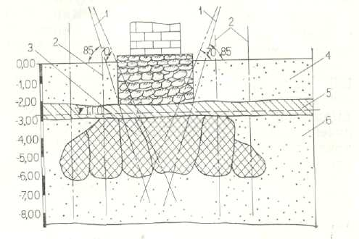

Гораздо реже причинами осадок становят­ся производство подземных выработок и со­трясение (вибрация) от промышленных уста­новок или транспорта. Так, в Ленинграде здание Театра оперы и балета им. Кирова со времени постройки неоднократно подвергалось реконструкции, что привело к неравномерным осадкам его отдельных частей. В 1958— 1960 гг. также проводились работы по рекон­струкции театра, и вдоль Крюкова канала были забиты сваи, что привело к резкому уве­личению осадок (80 мм за 1,5 года) и возоб­новлению деформаций. Под фундаментами и здесь залегает мелкий водонасыщенный песок с коэффициентом фильтрации 0,5—1,5 м/сут. Для закрепления был применен 25%-ный ра­створ карбамидной смолы (удельный вес 1,08 г/см3) и 3%-ный раствор соляной кис­лоты. Закрепление грунта проводилось только под стенами сцены здания. Общий объем закрепления составил 2000 м3. При выполнении .инъекционных работ эксплуатация театра не прекращалась. Прочность закрепления соста­вила 18—29 кгс/см2. Осадки полностью прекра­тились.

Аналогичные по составу грунты находятся под Малым залом Ленинградской филармо­нии. Закрепление грунта здесь выполнялось в связи с сооружением второго наклонного хода станции метрополитена «Невский прос­пект», который проходили способом заморажи­вания. Вследствие последующего оттаивания можно было ожидать больших деформаций. Чтобы этого не случилось, грунт под ленточ­ными фундаментами на глубину 2,9 м был закреплен способом смолизации.

Химическое закрепление грунтов в сравне­нии с другими методами имеет ряд преиму­ществ: простоту производства работ; порта­тивность применяемого оборудования; корот­кие сроки выполнения работ; долговечность закрепления; возможность закрепления грунта на любой глубине без проведения каких-либо специальных выработок и земляных работ; возможность проведения подземных работ без прекращения эксплуатации здания или соору­жения. Приведенные случаи применения хи­мического метода закрепления грунтов под­тверждают эффективность и целесообразность использования этого метода в целях сохране­ния уникальных памятников архитектуры.

**Усиление фундаментов и оснований с помощью корневидных свай**

В связи с реконструкцией старых городов, их центральных районов и реализацией пла­нов по подземной урбанизации часто возника­ет необходимость передачи в новых условиях нагрузок на большую глубину, тем самым обеспечивая сохранность зданий-памятников. Из-за плохого состояния многих памятников архитектуры исключается возможность обыч­ного способа понижения уровня передачи на­грузки на грунт с помощью забивных свай, устанавливаемых посредством ударных и виб­рационных механизмов. Нет возможности при­менять забивные сваи и тогда, когда наруше­но устойчивое равновесие памятников в результате изменения гидрогеологического ре­жима или изменения нагрузок, а также про­изводства подземных работ вблизи памятни­ков. При этом, однако, возможно использова­ние корневидных свай.

Корневидные сваи представляют собой бу­ровые сваи малого диаметра, заполненные цементным раствором под давлением, распо­лагаемые практически под любыми углами к дневной поверхности и способные образовы­вать совместно с грунтом единую комплексную

структуру. В эту структуру могут быть вовле­чены и конструктивные элементы памятника: фундаменты и стены. На рис. показана схема установки корневидных свай, одновре­менно усиливающих стены, фундаменты и основания. За счет давления при подаче раст­вора в скважину происходит некоторое увеличение диаметра сваи (до 30—50%), неравно­мерное по ее длине, вследствие чего сущест­венно увеличивается сцепление материала сваи с грунтом.

Проходка ствола скважин осуществляется буровыми стайками вращательного (иногда пневмоударного) бурения. В качестве рабо­чего органа служат буровые коронки, армиро­ванные победитом, шарошечные или кресто­вые долота. Для бурения могут быть исполь­зованы высокопроизводительные дизельные станки и менее производительные, но малога­баритные станки с электроприводом, приспо­собленные для производства работ в подва­лах высотой до 2 м и в стесненных условиях. При бурении в неустойчивых грунтах (супеси, пески) стенки скважин крепятся обсадными трубами соответствующих диаметров. В этих случаях обсадные трубы выполняют роль бу­рильных труб.

Бетонирование свай производится через нагнетающие трубы диаметром 18—60 мм в за­висимости от диаметра скважин под давле­нием 3—6 атм. с одновременным, по мере за­полнения скважины, подъемом обсадных труб. Нагнетающие трубы собираются на муфтах. Перед бетонированием в случае засорения скважины грунтом производится промывка во­дой. В отдельных случаях применяется опрессовка скважин воздухом, что позволяет созда­вать расширение свай (например, под укреп­ляемым фундаментом).

Диаметры корневидных свай применяются от 89 до 280 мм, длина свай может коле­баться в пределах 7—40 м и определяется геологическими условиями, характером соору­жения и величиной нагрузки. Сваи выполняются как с армированием, так и без армиро­вания. При армировании свай используется одиночная арматура диаметром 12—16 мм. В отдельных случаях в скважинах оставляют обсадные трубы или трубы для подачи ра­створа, которые выполняют роль арматуры. Расстояние между сваями определяется в за­висимости от нагрузки и несущей способности сваи. Минимальное расстояние между сваями в пределах 3—5 диаметров свай.

В проектах на основе имеющихся сведе­ний о геологическом строении участка, опре­деляется диаметр свай, их количество, нагруз­ка на сваю, которая определяется в резуль­тате статических испытаний. По результа­там испытаний свая диаметром 100 мм (по обсадной трубе), длиной 7 м, установленная в аллювиальных песках, выдерживает нагруз­ку до 22—25 т. При принимаемом коэффици­енте запаса 2,5—3,0 расчетная нагрузка на сваю в этом случае составит 10 т.

Применение корневидных свай имеет боль­шие возможности по сравнению с забивными как в отношении несущей способности, так и в проявлении значительно меньших динамичес­ких нагрузок на памятники архитектуры. Большое значение корневидных свай при при­менении их в практике реставрационных ра­бот заключается в возможности одновремен­ного усиления ими старых фундаментов, стен и оснований памятников

архитектуры.

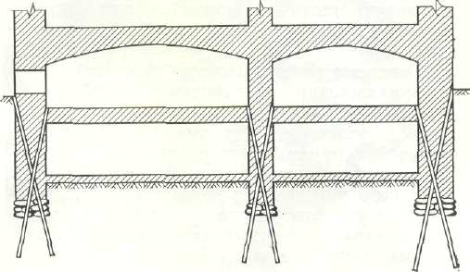

Схема установки корневидных свай

**Укрепление наземных конструкций**

Укреплению наземных конструкций камен­ных зданий уделено уже достаточное внима­ние в специальной литературе, в том числе и по отношению к памятникам архитектуры. Современная строи­тельная техника способна в большинстве слу­чаев обеспечить дальнейшую сохранность разрушающейся кладки без ее разборки, и, следовательно, реставратор обязан всемерно избегать каких-либо разборок и перекладок древних частей, обеспечивая комплекс аутен­тичности реставрируемого памятника. Одним из наиболее эффективных средств укрепления разрушающейся кладки без ее разборки яв­ляется уже опробованная на многочисленных объектах инъекция.

Работы по приданию кладке монолитности нагнетанием в ее трещины раствора могут выполняться при условии предварительного устранения причин, вызвавших трещины, ина­че кладка будет снова разорвана в другом месте. Растворы для инъекции кладок памят­ников архитектуры должны проникать в тон­кие трещины; проходить, не расслаиваясь, по шлангам и широким трещинам кладки, обла­дать после твердения необходимой механиче­ской прочностью и сцеплением с кладкой, при небольшой усадочности; приближаться по фи­зическим свойствам, т. е. коэффициенту тем­пературного расширения и паропроницаемо-сти, к укрепляемой кладке; сводить до мини­мума образование высолов на поверхности кладки и исключать вредное влияние раство­ра инъекции на стенопись. Приемы проведе­ния инъекционных работ не должны, по воз­можности, оставлять заметных следов на поверхности ее.

Можно отметить целесообразность приме­нения для инъекции шлакопортландцементов или портландцементов средних и низких ма­рок 200—300. Основное предпочтение следует отдать шлакопортландцементам, обладаю­щим более высокой водоудерживающей спо­собностью, меньшей вязкостью в разжижен­ных инъекционных растворах и дающим мень­ше выцветов на поверхности кладки. Расши­ряющиеся тампонажные цементы (ВРЦ и др.) для инъекционных растворов не могут быть рекомендованы1.

Наибольший эффект укрепления кладки инъекционным путем достигается при предва­рительном увлажнении примерно до 40—50% предельного насыщения. Можно ввести воды и меньше, имея в виду, что чем суше кладка, тем большую водоудерживающую способность должен иметь применяемый раствор.

Для улучшения качества растворов и при­ближения их физических свойств к свойствам древних кладок следует использовать добав­ки неорганических и органических пластифи­каторов и молотые минеральные вещества. Исследования показали, что малые дозы до­бавок поверхностно-активных веществ (ПАВ) значительно снижают степень вязкости инъек­ционных растворов. Наиболее эффективно вводить сульфитно-спиртовую барду (ССБ) 0,2—0,25% от веса вяжущего, особенно при укреплении сильно увлажненной кладки и на­личии тонких трещин (1,5—2 мм), абиетат натрия (аб. н.) 0,02—0,03% с добавлением тонкомолотых минеральных веществ, преиму­щественно при средних и широких трещинах. «Поливинилацетатная эмульсия (50% ПВАЭ) в количестве 2—5% эффективна при укрепле­нии кладки, где недопустимо значительное ув­лажнение ее предварительной промывкой, а также нежелательна и в дальнейшем постоянная влажность, снижающая прочность ра­створа с ПВАЭ. Обеспечивающие повышен­ную морозостойкость и снижающие появление высолов добавки мылонафта в количестве 0,2—0,3% следует применять для укрепления наружных деталей и фрагментов каменной кладки, находящихся в условиях резких ко­лебаний температур, например наружных ко­лонн, парапетов и др.

При нагнетании со значительным количеством во­ды эффекта расширения в таких цементах не происхо­дит. Но они с успехом могут использоваться для зачеканки полусухим раствором раскрытых швов в кладке сводов *—* операции, часто сопутствующей инъекционным работам.

Вопрос долговечности укрепления инъек­ционными растворами каменной кладки па­мятников архитектуры тесно связан со сни­жением коэффициента температурного линей­ного расширения вводимых растворов. Этот коэффициент для кирпичной кладки на изве­стковом растворе колеблется в пределах 4,5—106 до 6-10-6 и для кирпича близок к величине 4,5—5-10-6. Чисто цементный ка­мень, в зависимости от водоцементного отно­шения, при котором он затвердел, имеет коэф­фициент температурного расширения около 18-10-6 при *В/Ц =0,3* и снижается примерно до 10-10-6 при В/Ц=0,5. Поверхностно-ак­тивные добавки мало снижают коэффициент температурного расширения, сильнее влияют включения мелкомолотых веществ.

При инъекции трещин, проходящих парал­лельно наружной поверхности стен, серьез­ное значение будет иметь достаточная паропроницаемость затвердевшего инъекционного раствора, которая для старых известково-песчаных растворов сравнительно велика и достигает 1,6—1,8-10-2 г/м-ч-мм. Растворы цементно-песчаные имеют паропроницаемость не более 1,1-10-2 г/м-ч-мм, а жирные бес­песчаные еще меньшую.

Повысить паропроницаемость инъекцион­ных растворов можно с помощью шлакопортландцемента, а также введения поверхностно-активных веществ и тонкомолотых добавок. Минеральные добавки следует применять с вы­сокой тонкостью помола (через сито в 10 000 отв/см2). Молотый кирпич рекомендуется ис­пользовать при нагнетании в трещины массивной и особенно влажной кладки, а из­вестковую пыль — в сухих частях здания, особенно при более тонких конструк­циях.

Гипсовые растворы, легко разрушающиеся при увлажнении и имеющие высокий коэф­фициент температурного расширения, могут быть допущены с добавками 15—'20% тонко­молотой цемянки (тертого кирпича) и замед­лителей твердения лишь при укреплении сухих массивов, обладающих повышенным коэффи­циентом температурного расширения, напри­мер кладок из твердых разновидностей изве­стняка, песчаника и др. Глиняные растворы применимы лишь для заполнения пустот в кладке фундаментов, особенно при влажных грунтах, но с обязательной добавкой во всех случаях не менее 15—20% цемента.

Инъекционные, растворы на основе моло­той извести-кипелки, в сочетании с замедли­телями твердения (ССБ и др.), могут быть рекомендованы лишь для особых случаев при укреплении грунта стенописи и расположенной вблизи нее кладки. Технология применения таких растворов всецело зависит от индиви­дуальных свойств кипелки и требует подбора состава раствора на основе лабораторных опытов.

Добавка к цементу извести в тесте (10— 15% на сухое вещество) применима при за­полнении большинства трещин в кладке на­земных конструкций, однако в случае трещин размером более 15—20 мм следует вводить еще в равном количестве молотую минераль­ную пыль, а при тонких '(менее 1,5—2 мм) и 0,2—0,25% ССБ.

Применение ускорителей схватывания це­ментного раствора (хлористого кальция и др.) способствует появлению выцветов на поверх­ности кладки. Употребление таких добавок может быть оправдано только для быстрей­шего укрепления аварийных конструкций.

Нагнетание растворов в трещины кладки без пробивки отверстий и вмазки в них тру­бок успешно осуществляется при помощи при­жимных инъекторов (рис. 114, 115). Для этого над трещинами формуются при помощи де­ревянного пуансона гипсовые розетки с отвер­стием в дне. После обмазки трещин к ро­зетке прижимается инъектор с резиновой оболочкой и раствор нагнетается в толщу кладки насосом (рис. 116). При преобладании широких трещин может быть использован и конический тип инъектора, для которого от­верстия формуют не на поверхности, а уже в самой трещине, в толще кладки.

Разрушающиеся конструкции архитектур­ных памятников нуждаются, однако, и в ук­реплении самого их материала, теряющего свою прочность под влиянием агрессивных воздействий природы. В отдельных случаях приходится заменять разрушенные материалы новыми. Но выбирать постоянно такие реше­ния—-значит встать на путь подмены ориги­нальных древних сооружений макетами. От­сюда очевидна вся важность укрепления мате­риала памятника.

Разрушение материала каменных зданий, т. е. самого камня, происходит прежде всего от увлажнения. Характер воздействия атмос­ферных осадков наиболее ясен и очевиден. Менее ясен характер увлажнения в результате поднятия по капиллярам грунтовых вод, как и

конденсационное увлажнение каменных кон­струкций. Их часто путают между собой, потому что нередко один и другой вид совмещаются в одном массиве кладки. В кон­тинентальном климате переход к весенне-лет­нему потеплению, а также резкое потепление зимой сопровождается выпадением влаги воз­духа на еще холодный камень. При резком потеплении (на 20—25°С) разность темпера­тур наружного воздуха и стен доходит до 10— 20°С. В этом случае теплый воздух, охлаж­даясь у стен здания снаружи и внутри, до­стигает в пристенном слое предельного насы­щения влагой, выпадающей на холодный ка­мень в виде росы и замерзших кристаллов. Такое увлажнение отчетливо можно наблю­дать на колоннах, сложенных из изверженных пород (гранит, базальт). Выпадение влаги воздуха на колонны и стены здания, сложенные из известняка или кирпича, менее заметно, так как конденсирующая вла­га впитывается в поры камня. Например, мас­сивные колонны Большого театра в Москве, диаметром 1,8 м, после суровой зимы весной 1972 г. при начале оттепели имели внутри кладки влажность, доходившую до 16—17%.

Перемещение влаги в кладке и ее концен­трация в отдельных зонах и плоскостях зави­сят от многих причин: водяной пар переме­щается из области, где упругость водяного пара выше, в область более низких давлений; часть водяного пара может быть перемещена в виде паровоздушной смеси под действием ветрового напора; жидкая влага перемещает­ся в капиллярах за счет капиллярного всасы­вания материала, заполняя в первую очередь более узкие капилляры. При разной темпера­туре наружной и внутренней плоскости стены влага перемещается к более холодному слою кладки. Например, при температуре +10°С и 60% влажности упругость водяных паров со­ставляет е1= 9,21·0,6 = 5,54 мм рт. ст., а при температуре — 10°С и 80% влажности воздуха всего е2=1,95·0,8 = 1,56мм рт. ст. Разность давления е1 — е2 = 5,54—1,56 = 4 мм рт. ст. бу­дет вызывать перемещение водяных паров из теплой в холодную зону. В весенний период увлажнение кладки происходит преимущественно в результате передвижения водяных паров внутрь охлажденной кладки. Летом начинается капиллярный выход влаги обратно к наружным плоскостям кладки. Однако и при этом продолжается передвижение водяных паров в толщу отстающей в прогреве кладки. Осенью и в первой половине зимы происходит перемещение водяных паров, но уже из тол­щи еще теплой . кладки к наружной поверх­ности стен. Древние здания обладают, как правило, очень массивными стенами в нижних ярусах, толща которых прогревается значи­тельно медленнее, что создает условия их по­вышенного увлажнения за счет конденсата паров воды. Наличие заглубленных в землю подклетов, слабо прогреваемых летом, создает в этой зоне здания еще более влажную среду.

На микроклимат пристенного слоя сильно влияет наличие водорастворимых солей в кладке. Известно, что давление на­сыщенного пара-растворителя (воды) над раствором солей падает. Таким образом, по­рог конденсации водяного пара над участ­ками кладки, содержащими солевой раствор, будет ближе и выпадение конденсата начнется раньше. Практически это значит, что влага будет выпадать в виде конденсата не при 100% относительной влажности при­стенного слоя воздуха, а уже при 90% никог­да даже при 80%. Это явление получило ин­тересное подтверждение при исследовании кладки мавзолея Гур-Эмир в Самарканде. Некоторое увеличение абсолют­ной влажности воздуха в июне 1969 г. в связи с выпавшим накануне дождем, со­впавшее с похолоданием, привело к выпаде­нию конденсата в интерьере только из-за при­сутствия хлористых соединений в штукатурке.

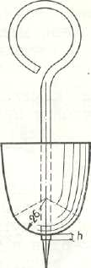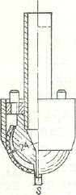

ЗАПАДНАЯ СТЕНА

% содержание

S0э

/у гробницы Воронцова/

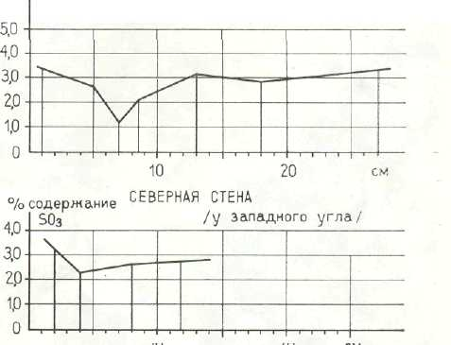

Сферический инъектор

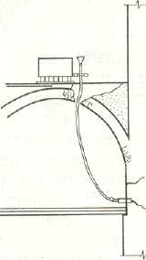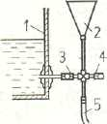

Схема инъектирования трещин

1 - бак; *2* — вороыка для промывки водой; 3 — запорный кран; *4 —* сггускной кран; 5 — шланг

10 20

глубина взятия проб в см.

см

По прямым расчетам, без учета солей влаж­ность воздуха не достигала еще точки росы. При исследовании климата Дмитриевского собора во Владимире нами было, в частности, установлено, что наличие в камнях кладки хлористых солей (NаС1) снижало порог кон­денсации воздуха. Например, при температуре воздуха +1°С — на 0,64 мм рт. ст., что соответствовало началу выпадения конденсата при 87% влажности воздуха, а при +9°С — на 0,95 мм рт. ст., что соответствует примерно от­носительной влажности воздуха 89 %. Еще силь­нее влияют СаС12-6Н2О, снижающие, например, давление при +10°С на 1,30 мм рт. ст., что вы­зывает выпадение конденсата при 86% влаж­ности воздуха. При тех же условиях наличие солей МgSО4·6Н2О снижает давление на 0,83 мм рт. ст., а NаSО4·10Н2О на 0,97 мм рт. ст. Дж. Массари наблюдал в церквах Ве­неции на поверхности мрамора, имевшего зна­чительную засоленность, выпадение конденса­та уже при 76% относительной влажности воздуха.

Поднятие влаги из грунта может само по себе иметь три причины. При высоком стоянии грунтовых вод, например, в пределах обычной 2—2,5 м глубины фундаментов обеспечено под­нятие воды по капиллярам кладки. Древние строители знали это. Поэтому в болотистых районах севера, где до грунтовых вод иногда не было и метра, они часто применяли для фундаментов валунную безрастворную наброску, т. е. кладку, не дававшую никакого ка­пиллярного поднятия влаги из грунта. В более южных районах в качестве связующего для кладки фундаментов применялась глина, не всегда дошедшая до нашего времени в хоро­шем состоянии. Второй источник поступления влаги из грунта — вода, скапливающаяся в верхних слоях от выпадающих дождей и таю­щего снега, так называемая «верховодка». При наросшем культурном слое она непосред­ственно подходит к кладке стен. В древних памятниках этот вид увлажнения встре­чается очень часто, особенно при ску­ченном расположении зданий, высоком куль­турном слое, отсутствии должной отмостки и задерживающей сток растительности. Мно­гое зависит от наслоений грунта, от расположения водоупорных слоев. Может случиться, что и широкая отмостка во­круг здания не будет иметь эффекта и потре­буется устройство дренажной системы. Приме­ром может служить мавзолей Гур-Эмир в Са­марканде. Двор вокруг мавзолея вымощен плитами, но это, однако, не спасает цоколь памятника от увлажнения верховодкой и ливнями. Вода проникает также под настил через швы и оставленные открытыми участки для клумб.

Третьим источником влаги, поступающей к фундаментам из грунта, следует назвать водя­ные пары, двигающиеся из толщи грунта вверх к охлажденным слоям земли. Это происходит под влиянием разницы парциаль­ного давления водяных паров при различной температуре. В глубине при температуре око­ло +5°С давление насыщенного пара составит 6,54 мм рт. ст., а на поверхности земли зимой у промерзшего грунта или фундамента при минусовой температуре (—5°С) — всего 3,01 мм рт. ст. Поднимающийся пар охлаж­дается, конденсируется и частично превра­щается в лед, который весной оттаивает, увлажняя грунт и кладку. Этот эффект изве­стен в агротехнике и до некоторой степени способствует сохранению деревьев, окольцо­ванных асфальтом на улицах большого города. Интенсивность увлажнения путем диффузии зависит от степени влажности залегающего внизу грунта, а главным образом от степени паропроницаемости его непосредственно под фундаментом здания. В противоположность верховодке накопление влаги будет более ин­тенсивным при отсутствии глинистых просло­ек, при песчаном зернистом грунте. Кроме того, как это ни парадоксально звучит, посто­янная уборка снега вокруг памятника охлаж­дает грунт и способствует более интенсивному притоку диффузионной влаги к верхним слоям грунта под отмосткой и фундаменту здания.

Атмосферная влага, особенно при ливневых дождях, сама по себе оказывает постепенное, хотя и медленное, разрушающее влияние на кладку. Увлажнение конструкций любым путем, с последующим замораживани­ем, также нарушает поверхностные структуры камня, а иногда приводит и к растрескиванию его, особенно когда внутри каменных конст­рукций находится железная арматура (в этом случае растрескивание происходит из-за кор­розирующего металла).

Одним из наиболее активных разрушаю­щих агентов при увлажнении кладки являют­ся минеральные соли. Источники засоления кладки весьма многообразны. Соли могут на­ходиться в строительных материалах здания, поступать в результате подсоса минерализо­ванных грунтовых вод; из атмосферы часто заносятся сернистые соединения от дыма и копоти котельных. Источником засоления яв­ляются также материалы, используемые в ре­ставрации и при ремонтах: известь, камень, цемент, антисептики. Суть разрушения солями заключается в том, что вследствие капиллярно­го движения влаги создается приток минерали­зованной воды из толщи камня к поверхности кладки. В результате испарения воды проис­ходит обогащение поверхностных слоев камня солями и при их кристаллизации начинается разрушение кладки. Особенно интенсивное разрушение возникает в местах, не подвержен­ных естественному промыванию дождевой водой или систематически не очищаемых. На процесс разрушения сильное влияние может оказывать состав солей. Сульфаты натрия или магния, например, связывают при кристалли­зации значительное количество воды в кристаллогидрат. Образующиеся при этом кристаллы большой величины способствуют превращению поверхностных слоев камня в мучнистую осыпь, а при наличии настенной живописи вызывает отрыв и разрушения левкасного слоя с фреской. При этом следует учитывать, что основная борьба с выходом со­лей к поверхности кладки — это устойчивое и постепенное снижение влажности кладки. Чем быстрее влага испаряется с поверхности кам­ня, тем скорее он будет разрушаться, тем глубже пойдет процесс разрушения, конечно при прочих равных условиях —засолении камня, степени влажности и температуры. Следовательно, повышенная вентиляция па­мятника снаружи и внутри может способство­вать более быстрому разрушению белого камня или кирпича, насыщенного сернокис­лыми солями. Это, на первый взгляд, пара­доксальное положение подтверждается иссле­дованиями лаборатории ВПНРК, проводивши­мися в основном на Дмитриевском соборе во Владимире в 1969—1971 гг.

Часто при обследовании древних памятни­ков можно встретить несколько разновидно­стей разрушения камня солями. Верхняя часть стен под венчающим карнизом, как правило, не увлажняется и разрушений там почти не­заметно. Промежуточный пояс увлажняется почти при любом дожде, как и нижняя цо­кольная часть стен. Выступающие на по­верхность солевые растворы внизу у цоколя смываются водой и, при наличии надлежащей отмастки, уходят за пределы памятника. В худшем положении находятся камни под увлажняемым поясом. Вода, поглощаемая этим карнизом, растворяет находящиеся в толще каменной кладки соли, выносит их па поверхность под поясом, где они не смывают­ся дождями, а затем влага быстро испаряется, соли же, кристаллизуясь, разрушают кладку.

Внутри помещений увлажнение кладки мо­жет происходить за счет подсоса грунтовых вод или за счет конденсата влаги из воздуха, возможно и сочетание обоих источников ув­лажнения.

Чтобы защитить камень памятников архи­тектуры от разрушения или, во всяком случае, максимально его замедлить, необходимо пре­дельно сократить действующие процессы не­прерывного увлажнения в конструкциях. Первостепенное значение при этом приобрета­ют правильно сконструированные и организо­ванные крыши, кровли и водостоки. Уже с XVII в. у русских строителей определилось, в этой связи, стремление перейти к четырех­скатному покрытию с большими, чем ранее, свесами кровли. Такие переделки имели место на многих памятниках. При подобных пере­стройках, конечно, изменился облик памятни­ка, а иногда и повреждались архитектурные конструкции в пределах кровли. Однако следу­ет подчеркнуть, что такие перестройки спасли от полного разрушения и сохранили до нашего времени не один древний памятник архитек­туры.

В процессе реставрации эти памятники часто вновь переделываются с целью возвра­щения им сложных, но более декоративных деталей кровельных покрытий. Вместо про­стых кровель вновь появляются позакомарные покрытия, имеющие открытые каменные кров­ли или галереи и много незащищенных камен­ных декоративных фрагментов. Все эти детали более красивы, но менее удобны в эксплуата­ции. А самое главное-—несомненно более уяз­вимы для разрушительных сил природы. Поэ­тому решение о восстановлении первоначально­го покрытия должно приниматься только при наличии веских доводов и на тех уникальных памятниках, где может быть обеспечен посто­янный, значительно более сложный и трудоем­кий уход за позакомарной кровлей.

Комплекс мероприятий по защите памятни­ка от увлажнений должен быть продуман, за­ложен в проект "реставрации и осуществлен одновременно с общим процессом производст­ва работ. В противном случае можно поду­мать, что наши стремления к воссозданию эле­ментов памятников ограничиваются лишь це­лями их лицезрения «на сегодня», без жела­ния сохранить культурное наследие для наших потомков.

Если все же принимается решение перейти к первоначальному виду кровли, то при вос­становлении и реставрации каменных покры­тий, и особенно водостоков, должен быть про­думан и организован весь путь прохождения ,воды с тем, чтобы исключить возможность ее задержки из-за обратного уклона или засоров падающей листвой и намерзания льда. Сле­дует также исключить возможность подтека­ния воды из-за отсутствия капельников. Ре­комендуется также на пути следования воды применять безусадочный раствор, исключаю­щий возможность образования усадочных раз­рывов, в которые проникала бы вода. Особен­ное внимание должно обращаться на водометы. Ни обыкновенный бетон, ни тем более раствор на кирпичном или слабоизвестняковом щебне, ни средней прочности известняковый камень не выдерживают суровых условий этих посто­янно увлажняемых конструкций водосброса. Металлические лотки не допускают больших выносов и при обмерзании весной быстро ломаются. Разрушение водометов, к сожалению, довольно частое явление в нашей практике, отрицательно сказывающееся на сохранности памятников, — вода не отбрасывается, а стека­ет по стенам, разрушая кладку и повреждая декоративные элементы. Водометы должны из­готовляться из специально подобранных плот­ных известняков либо приготовляться по пра­вилам для гидротехнических бетонов, с вводом в их состав воздухововлекающих или, что луч­ше, гидрофобизирующих добавок. Неплохой результат может дать изготовление водометов из некоторых видов пластмасс по примеру ка­пителей, отлитых для Борисоглебского собора в Чернигове.

Можно защитить и непосредственно самую поверхность камня. За последние годы значи­тельную популярность приобрели составы, гидрофобизирующие поверхность кладки, чем снижается увлажнение ее от капельножидкой влаги. Миграция водяных паров через слой гидрофобизированного камня должна оста­ваться.

Кремнийорганические полимеры все больше находят применение для защиты каменных ма­териалов от увлажнения. Молекулы этих веществ, адсорбируясь на поверхности гидро­фильного (легко увлажняемого) твердого тела, ориентируются своими гидрофобными (водо­отталкивающими) концами наружу, создавая своего рода гидрофобную щетку, которая и образует защиту против смачивания ранее гидрофильного твердого тела. Наиболее пол­ный эффект защиты на 8'—10 лет достигается при определенном, максимально возможном покрытии гидрофильной поверхности ориен­тированным мономолекулярным слоем этого вещества. Количество и концентрация наноси­мого гидрофобизатора должны быть строго регламентированы.

В начале 1960-х гг. раствором этилтрихлорсилана, после очистки от загрязнений, был покрыт Мраморный дворец в Ленинграде. Эта обработка имела ограниченный успех, вероят­но, из-за образования следов соляной кисло­ты — продукта, образующегося при распаде силанов.

Значительно лучше сохранились выполнен­ные временно из гипса наружные порталы Спасского собора Андроникова монастыря в Москве, обработанные в 1960 г. тем же пре­паратом.

Работы по гидрофобизации кладки ослож­няются ее засоленностью. Многие памятники архитектуры, особенно из естественного белого камня, содержат много водорастворимых со­лей. В результате увлажнения камня осадка­ми, подсосом грунтовых вод или в результате выпадения конденсата соли в жидкой фазе мигрируют к поверхности камня, влага испа­ряется, а кристаллизующиеся соли отклады­ваются либо на поверхности, либо в наруж­ных слоях камня. Последнее приводит к посте­пенному разрушению камня, особенно когда в составе солей присутствуют сернокислые сое­динения. При кристаллизации эти соединения связывают большое количество воды и твер­дые кристаллогидратные соединения увеличи­ваются при этом в объеме. Многие памятники Владимиро-Суздальской земли подвержены такому разрушению.

Если создать гидрофобный поверхностный слой на засоленной каменной кладке, то мигрирующая влага в камне, достигая изнут­ри, у поверхности камня, этого слоя, проходит наружу в виде пара, соли же остаются в кам­не. Постепенно накапливаясь, соли отрывают поверхностный слой камня толщиной уже в несколько миллиметров. Причем слой тем толще, чем интенсивнее была проведена гидрофобизирующая обработка камня. Исследова­ния лаборатории ВПНРК установили значи­тельное снижение эффекта гидрофобизации (примерно на 50%) при засоленности кладки.

Как правило, насыщенность солей у по­верхности стен внутри здания выше наружной поверхности кладки. Так, например, кладка Дмитриевского собора во Владимире посте­пенно разрушается в столбах и на внутренних плоскостях стен благодаря кристаллизации сернокислых соединений в поверхностном слое камня с образованием кристаллогидратов. На наружном фасаде соли смываются дождя­ми, за исключением мест в аркатур ном поясе под арочками, куда дожди не попадают и со­ли кристаллизуются. Там камень местами раз­рушен на глубину 5—8 см.

Гидрофобизация известнякового камня и других материалов, ослабленных временем в древних архитектурных сооружениях, должна проводиться с большой осторожностью, Необ­ходимо до производства работ, особенно вбли­зи цоколя и в самом цоколе, проверить соле­вой состав камней и строительных растворов, а также применять соединения, исключающие возможность появления водорастворимых со­лей из самого гидрофобизирующего продукта, которым обрабатывается кладка.

Для сохранения материала кладки сущест­венно удалить из него водорастворимые соли. Казалось бы, что наиболее простой способ уда­ления солей из камня —это периодическая промывка его водой. Подобная промывка — опрыскивание — применялась в 1962 г. при реставрации брюссельской ратуши, сооружен­ной из известнякового песчаника и известня­ка. К сожалению, очистка камня путем по­верхностной промывки не решает этого вопро­са для всех случаев. Камни плотной структу­ры — изверженные породы и некоторые дру­гие, — очевидно, легко могут быть очищены промывкой. Что же касается известняка и других камней с относительно рыхлой струк­турой, то при промывке часть солей из поверх­ностного слоя неизбежно переместится в тол­щу камня вместе с водой, которую камень жад­но впитывает, а затем в зависимости от степе­ни его увлажненности эти соли или отложатся в его порах, или снова будут мигрировать в поверхностные слои. Следовательно, вопрос о полезности промывки каменной кладки сле­дует решать конкретно в каждом отдельном случае.

При сильно разрушенной засоленной по­верхности камня промывку водой следует за­менить вытяжкой солей с помощью наклады­вания бумажных пульп из разваренной или фильтровальной бумаги, обильно смачиваемой дистиллированной или охлажденной до ком­натной температуры кипяченой водой. При этом время от времени засоленная бумага сме­няется чистой, и процесс возобновляется сна­чала. Вероятно, этот способ можно совместить с поверхностной промывкой. Остающаяся пос­ле вытяжки часть сернокислых солей может быть переведена в нерастворимые соединения путем нагнетания в кладку растворов солей ба­рия. Необходимо попутно отметить возмож­ность ускоренного вывода солей в бумажную массу путем так называемого электродиализа. Такой прием был осуществлен П. И. Костро­вым при выводе солей из снятых уже со стен Пенджикентских росписей.

Обработка водой и паром, проводившаяся еще в конце XIX в. в Париже и Лондоне, по мнению Р. Дж, Шеффера, одного из наиболее компетентных английских специалистов по консервации камня, давно не использовалась из-за появившихся повреждений камня. Воз­можно, что они возникли в связи с добавлени­ем в воду соды. Промывка кирпичной кладки Московского Кремля с помощью пара в 1974 г. показала эффективность этого способа при применении его на кладке с достаточно проч­ной поверхностью. Предложенный в Германии метод извлечения солей путем циркуляции во­ды сквозь толщу камня применим пока лишьдля музейных объектов. За последние годы при промывке каменной скульптуры все чаще при­меняются также 'различные смеси с орграстворителями иповерхностно- активными добав­ками.

Систематическое обессоливайте благопри­ятно для сохранениякамня.В то же время даже небольшие, необмываемые рытвины и каверны могут служить местом накопления со­лей и дальнейшего солевого разрушения кам­ня. Образовавшиеся глубокие каверны в цо­кольных камнях дворца в Боголюбове будут развиваться дальше. Наилучший способ кон­сервации, после некоторого обессоливания, должен заключаться в заделке этих каверн раствором, достаточно хорошо пропускающим миграцию солей к поверхности кладки.

Вопрос об укреплении самой структуры камня, также неоднократно поднимавшийся, представляется наиболее сложным. Р. Дж. Шеффер прямо говорит: «Мысль о том, чтоможно повысить прочность архитектурного памятника, реставрируя лишь его поверхность, должна считаться вредной и не выдерживаю­щей критики». Он убежден, что любая из по­добных реставраций не переживет и столетне­го испытания временем. Обработанная поверх­ность камня рано или поздно начнет отслаи­ваться. В итоге —больше зла, чем пользы. В свете физико-химических процессов, вызы­вающих постепенное разрушение камня, осо­бенно при повышенной влажности, значитель­ное уплотнение поверхностных слоев камня может оказаться пагубным. Очевидно, решение должно идти в направлении как глубинного, так и поверхностного укрепления камня и пу­тем применения материалов, наиболее стойкие во времени.

Уже имеются способы, испробованные на крупного размера музейных объектах. Так, в Государственном Эрмитаже под руководством П. И. Кострова и И. Л. Ногид выполнялись работы по укреплению камня поливинилбутиралем, полибутилметакрилатом, мономером метилметакрилата.

Интересны работы, проводившиеся под руководством Е.Б. Тростянской в ГЦХРНМ им. акад. И. Э. Грабаря, по применению эфи­ра кремневой кислоты и метилметакрилата, а также полиэфирных соединений для укрепле­ния известняка. Первый способ требует при­менения повышенной температуры, второй, бо­лее приемлемый, еще требует длительной проверки в условиях открытых сооружений. Подобные работы проводились в 1958 г. б Италии по укреплению грунта фресок XIII— XIVвв. вблизи Падуи. Спустя 5,5 года состоя­ние было удовлетворительным.

В 1948—1950 гг. были проведены работы по укреплению микротрещиноватого бетона в гребне Днепровской плотины путем исполь­зования именно кремнефтористоводородной кислоты и гидрата окиси кальция, а также двууглекислого кальция с гидратом окиси кальция. Введение по очереди слабых раство­ров этих соединений в толщу бетона дало весьма удовлетворительные результаты.

Из всех новых синтезированных материа­лов, на наш взгляд, наиболее перспективны­ми и долговечными для защиты древних ма­териалов от увлажнения и одновременного их укрепления являются материалы, созданные на основе кремния. При разработке методов укрепления камня следует обращать внима­ние также на способ обработки. Важно еще раз подчеркнуть, что нельзя усиливать по­верхность камня, не укрепляя ядра.

Все же можно считать, что на сегодняшний день нет еще апробированных способов ук­репления камня хотя бы на 100 лет. Возможно, этим можно объяснить желание некоторых исследователей возродить старые способы. В 1960-е гг. в Бельгии, Франции, и особенно в Англии, обсуждалась возможность вернуться вновь к укреплению камня известковой водой (не молоком), т. е. водой, находящейся над известью в известковой яме и содержащей в себе небольшое количество извести (до 1,65 г/л воды).

Из старых способов иногда используется и поверхностная обмазка. При отделке фаса­дов древних зданий, особенно допетровской эпохи, т. е. памятников XVII в. и более ран­них, часто применялась тонкослойная извест­ковая обмазка (нечто среднее между штука­туркой и побелкой). Такая обмазка наноси­лась тогда «под валенок», т. е. при помощи войлока. Этим сохранялась пластичность форм древней кладки. До последних лет, воспроизводя такие обмазки, реставраторы включали в их состав самые различные до­бавки. Применялись «обрат» (снятое молоко), силикат натрия, казеин, цемянка (молотый кирпич), молотый белый камень, а в Киеве при отделке колокольни Печерского мона­стыря применили нежирный творог. Все это да­вало ограниченный успех. Несколько лучше сохранилась обмазка с добавкой «обрата».

Лабораторией ВПНРК были проведены ис­следования стойкости известковых обмазок с добавками некоторых кремнийорганических соединений, а также ПВАЭ (поливинилаце-татной эмульсии) и ряда применявшихся ра­нее добавок. После испытания обмазок были получены качественные показатели прочности и загрязняемости 18 разновидностей отделки. Первое место по суммарным показателям ка­чества заняла известковая обмазка с добав­кой 1% ГКЖ-94 в виде эмульсии (50% ПВАЭ). 3%-ная добавка АМСР (алюмоме-тилсиликонат натрия) дала несколько худшие результаты при дождевании и замораживании, что говорит о некотором перенасыщении гидрофобизатора. Далее в ряду по общим пока­зателям качества шли добавки 1% ЭС-28 (этилсиликата), 10% цемянки, 5% казеина. Применение ПВАЭ+1 или 3% АМСР дало посредственные результаты. Еще хуже — со­четание 5% казеина с 1% АМСР, ПВАЭ с ЭС-28 и чистой добавки силиката натрия.

Апробированные в течение года добавки были использованы в 1970—1971 гг. при от­делке церкви Троицы в с. Троице-Лыково (XVII в.) Московской области и пирамидаль­ных шатров церкви Рождества в Путинках (XVII в.) в Москве. Результаты хорошие, фасады сохраняют белизну значительного бо­лее долгий срок.

Другим примером применения кремнийор­ганических добавок, в частности этилсилика­та, может случить введение в состав строи­тельных растворов I—2% этилсиликата одно­временно с 10 — 15% ПВАЭ. Лаборатория ВПНРК после ряда исследований установила, что подобная добавка может служить для заделки утрат и выбоин в древней кладке. Модификация ПВАЭ добавками этилсиликата, сохраняя положительные качества эмуль­сии, почти без изменения «облагораживает» свойства растворов: ощутимо уменьшается усадка, столь свойственная растворам с добав­ками ПВАЭ, при небольшой потере прочности и сцепления. Подобные растворы были при­менены лабораторией ВПНРК в 1970 г. для заделки некоторых выбоин в камнях цоколь­ной части Дмитриевского собора во Влади­мире. Раствор легко подбирается по фактуре камня. Результаты получены хорошие. Уса­дочных трещин не обнаруживается.

Уничтожение биологического источника разрушения камня путем его обеззаражива­ния тоже существенно для сохранения мате­риала кладки. За рубежом появились десят­ки патентованных средств. В основном они содержат соединения меди, известный нам пентахлорфенолят натрия в 1%-ной концент­рации, с добавками, обеспечивающими луч­шее проникновение антисептика в камень и стабилизацию, задерживающую его вымыва­ние. При­меняются также салициланид натрия и, что особенно интересно, кремнефтористые соеди­нения (с цинком или магнием). Можно пред­полагать, что пониженная запыляемость кам­ня после обработки солями кремнефтористо-водородной кислотой и явилась результатом угнетения развития на камне микрофлоры. Т. Стамболов и Ван Асперн де Бур (Амстер­дам, 1969 г.) сообщили, что очистка рыхлых поверхностей камней жидкими растворами гексафторсиликата (например, цинка) с по­мощью этого раствора (2%-ного, водного) снимает морские водоросли, лишайники и мох. Плесень уничтожается 1%-ным раствором соды, хлорной извести и др.

Д. С. Лелекова (Москва, 1974) сообщила, что ею совместно с Г. Н. Томашевич разрабо­таны методы борьбы с древесно-кустарнико-вой растительностью на каменной кладке. При этом нижние части стволов обмазывают­ся 5%-ным раствором бутилового эфира 2,4-Д в соляровом масле. Усыхание растений наблю­дается через 2—3 недели. Травянистую ра­стительность обрабатывают атразином и симазином, мхи — производными мочевины — линуроном, оатораном. Д. С. Лелекова пред­лагает использовать последние также и для борьбы с водорослями.

В лаборатории ВПНРК для борьбы против водорослей с успехом были опробованы ГКЖ-94 (30%-ный) и лак МЕТ-,1 (5%-ный) в орграстворителях. Этими составами в 1968 г. была покрыта белокаменная лестница собора Богоявленского монастыря в Москве, и результаты получились весьма обнадеживающие. В течение 4—5 лет поверхность камня остава­лась чистой. Параллельно были испытаны растворы с пентахлорфенолятом натрия и хло­ристым цинком, которые не дали положитель­ного эффекта защиты камня от водорослей.